ESCUELA SUPERIOR POLITÉCNICA DEL LITORAL

Facultad de Ingeniería en Electricidad y Computación

“ANÁLISIS, DISEÑO E IMPLEMENTACIÓN DE UNA RED SOCIAL PARA ESPOL DIGITAL UTILIZANDO HERRAMIENTAS 2.0”

INFORME DE
PROYECTO DE GRADUACIÓN

Previa a la obtención del Título de:

INGENIERO EN CIENCIAS COMPUTACIONALES ESPECIALIZACIÓN SISTEMAS TECNOLÓGICOS

Presentada por:

LISETTE ELIZABETH ESPÍN NOBOA

Guayaquil - Ecuador

2010
AGRADECIMIENTO

A Dios.

A mi familia,
que siempre me ha apoyado.

A Xavier Ochoa y Katherine Chiluiza,
quienes me motivaron a llegar a la meta.

A mis amigos y compañeros,
de la FIEC y del CTI
con quienes compartí mi vida universitaria.
DEDICATORIA

Con mucho aprecio,
a mi familia, a mis amigos,
y a la ESPOL
por compartir mi sueño
y acompañarme en mi camino.
TRIBUNAL DE SUSTENTACIÓN

PRESIDENTE

Ing. Jorge Aragundi

DIRECTOR DEL PROYECTO

Dr. Xavier Ochoa Chehab

MIEMBROS PRINCIPALES

 | Ing. Carlos Jordán V. |  | Ing. Fabricio Echeverría B.

DECLARACIÓN EXPRESA

“La responsabilidad del contenido de este Proyecto de Graduación, me corresponde exclusivamente; y el patrimonio intelectual de la misma, a la Escuela Superior Politécnica del Litoral”

(Reglamento de exámenes y títulos profesionales de la ESPOL)

Lisette Elizabeth Espín Noboa

RESUMEN
La solución propuesta en el presente trabajo es una aplicación web que provea un servicio de red social, en la cual los usuarios puedan crear su propia red de amigos, comunidades, etc. y a la vez puedan acceder a todos los servicios de ESPOL desde un mismo sitio y con un mismo login. La idea principal de este proyecto es mantener una misma sesión activa para todos los servicios de ESPOL tales como: SIDWeb, CENACAD, Scheduler, entre otros, sin necesidad de acceder al sitio Web de cada uno de ellos para obtener información. Y aprovechando la tendencia Web 2.0 que la mayoría de sitios Web están incorporando, hacer de esta aplicación un portal colaborativo y social en donde toda una comunidad pueda relacionarse entre sí por sus preferencias, gustos, amistad, etc.

En el capítulo 1 se introducen los conceptos relacionados a las redes sociales. Se consideran además las características de ciertas aplicaciones sociales disponibles en la Web con el propósito de introducir el marco teórico previo para que permita definir con claridad los objetivos y el alcance de la solución a construir.

El capítulo 2 comienza puntualizando los requerimientos funcionales y no funcionales necesarios en la implementación de este proyecto. Este capítulo continúa con una revisión de varias tecnologías y aplicaciones existentes en la Web, que permiten crear redes sociales. Finalmente, en base a las tecnologías analizadas se escoge la mejor aplicación la cual se usará como plataforma base en el desarrollo de la red social de ESPOL.

En el capítulo 3 se describe el diseño del sistema, puntualizando el esquema general de comunicación y sus componentes. El diseño lógico de interacción con el usuario y el diseño del plan de pruebas que se realizarán más adelante son revisados también en este capítulo.

Los detalles de implementación, tales como la plataforma y los dispositivos de hardware y software utilizados, se describen en el capítulo 4. También se incluye el análisis de los resultados de las pruebas de carga y de usabilidad que se realizaron.

Finalmente, se especifican las conclusiones y recomendaciones de este proyecto, tomadas a lo largo del desarrollo e implementación del mismo, incluyendo las sugerencias recogidas en las pruebas del sistema.

Ciertos términos técnicos utilizados en el presente documento serán detallados en el Glosario. Aquellas palabras que requieran de una breve explicación se las denotará en letra cursiva o itálica

ÍNDICE GENERAL
DECLARACIÓN EXPRESA v
ÍNDICE GENERAL viii
ÍNDICE DE FIGURAS x
ÍNDICE DE TABLAS xi
introducción 1
1 MARCO TEÓRICO 1
1.1 Objetivos 1
1.2 Justificación 3
1.3 Alcance 4
1.4 Las Redes Sociales 5
1.5 Tecnologías existentes para la implementación de una Red Social 9
1.5.1 Aplicaciones Sociales 12
2 ANÁLISIS 19
2.1 Requerimientos Funcionales 19
2.2 Requerimientos no Funcionales 27
2.3 Análisis de alternativas y selección de la solución más apropiada 27
3 DISEÑO 43
3.1 Arquitectura 43
3.2 Componentes 48
3.3 Diseño de plan de pruebas 53
4 IMPLEMENTACIÓN Y PRUEBAS 55
4.1 Plataforma de Implementación 55
4.2 Requerimientos de Funcionamiento 56
4.3 Software 56
4.4 Hardware 56
4.5 Instalación 57
4.6 Pruebas 57
4.7 Análisis de Resultados 58
CONCLUSIONES Y RECOMENDACIONES
GLOSARIO
ANEXOS
ANEXO A: Instrucciones para la Instalación de miESPOL
ANEXO B: Formulario para las pruebas de carga
ANEXO C: Cuestionario para las pruebas de usabilidad
ANEXO D: Formulario para registro de novedades en pruebas de usabilidad
ANEXO E: Cuestionario General (Usabilidad y Satisfacción del usuario)
ANEXO F: Respuestas a cuestionario general
ANEXO G: Respuestas a pruebas de usabilidad
ANEXO H: Resultados pruebas de carga
REFERENCIAS BIBLIOGRÁFICAS

ÍNDICE DE FIGURAS

Figura 1.1: Pequeña red de contactos de una persona 6
Figura 1.2: Anatomía de una Red Social 8
Figura 1.3: Ejemplo de algunos verbos (Usuario/Foto) 17
Figura 2.1: Vista del Perfil de un usuario utilizando astroSpaces 37
Figura 2.2: Vista del Perfil de un usuario utilizando Bitwear 37
Figura 2.3: Vista de la cuenta de un usuario en Dolphin 38
Figura 2.4: Página de inicio de una cuenta en Drupal 38
Figura 2.5: Página principal (panel) de una cuenta en Elgg 39
Figura 2.6: Perfil de un usuario utilizando exoSocial 39
Figura 2.7: Vista del perfil de un usuario en Liferay 40
Figura 2.8: Perfil de usuario utilizando MAHARA 40
Figura 2.9: Sección ABOUT US de una página en SilverStripe 41
Figura 3.1: Estructura de la Red Social para ESPOL Digital 44
Figura 3.2: Esquema de comunicación usuario final - servidores externos 45
Figura 3.3: Esquema de comunicación usuario final - servidores internos 46
Figura 3.4: Estructura Portal Liferay 49
Figura 3.5: Perfil de Usuario, estilo por defecto (JEDI) 51
Figura 3.6: Perfil de Usuario, estilo ENVISION 52

ÍNDICE DE TABLAS

Tabla 1.1: Redes Sociales como Servicio 10
Tabla 1.2: Redes Sociales Open Source 10
Tabla 1.3: Redes Sociales que brindan un API 11
Tabla 1.4: Tabla comparativa entre RS existentes 11
Tabla 1.5: Aplicaciones Sociales como servicios 16
Tabla 2.1: Características de AstroSpaces 28
Tabla 2.2: Características de Bitweaver 29
Tabla 2.3: Características de Dolphin 30
Tabla 2.4: Características de Drupal 31
Tabla 2.5: Características de Elgg 32
Tabla 2.6: Características de Exo 33
Tabla 2.7: Características de Liferay 34
Tabla 2.8: Características de Mahara 35
Tabla 2.9: Características de SilverStripe 36

introducción

En el año 2004 Tim O’Reilly introdujo el término Web 2.0, refiriéndose a una segunda generación de las tecnologías web, que hasta ese año se habían llevado estáticamente (Web 1.0). Esta nueva tendencia o segunda generación tuvo como objetivo mostrar contenido web dinámico en donde no solo un webmaster se encargara de publicarlo o mantenerlo, sino también los usuarios ó visitantes de los sitios Web. Esta iniciativa dio origen a los blogs, microblogs, rss, mashups, podcasts, redes sociales, entre otros.

Una característica importante de los sitios Web 2.0, es que cuentan con información actualizada en línea. Además, son tan flexibles en ciertos casos, que le permiten al usuario especificar qué contenidos desea ver, una forma de personalizar los sitios.

En el caso particular de las redes sociales, un poco antes de ser creadas existieron los Perfiles, que permitían a los usuarios establecer relaciones personales o profesionales con otras personas, directamente sin aprobación. Estos perfiles fueron adaptándose a la generación Web 2.0 y dieron lugar a las redes sociales, aplicaciones más robustas con enfoque más social y colaborativo, en donde un mensaje, una foto, un video, y hasta una aplicación son elementos claves en la comunicación entre usuarios.

En las redes sociales, una persona puede compartir con sus “amigos” todos sus datos personales, intereses, fotos, videos, reuniones, etc. Este nivel de flexibilidad en el acceso a la información ha hecho que la mayoría de redes sociales implementen políticas de seguridad en sus sitios, permitiendo la creación de contenidos públicos y contenidos privados.

El presente proyecto de graduación describe el análisis, diseño y las funcionalidades implementadas en miESPOL, una red social basada en el proyecto de código abierto Liferay, que además de permitir a los usuarios crear redes de amistad o de interés común, integra los servicios que brinda la ESPOL mediante accesos directos, evitando el login en cada uno de los sitios web de estos servicios.

CAPíTULO I.

MARCO TEÓRICO

Este capítulo detalla conceptos relacionados con las redes sociales y revisa las características de varias aplicaciones útiles al momento de crear comunidades virtuales. La conexión entre usuarios, objetos sociales y algunas de las soluciones existentes para la creación de redes sociales, son detallados con la finalidad de plantear una visión general del marco teórico sobre el cual se trabajará más adelante en este documento.

  - Objetivos
Actualmente es común que una persona esté registrado en más de una Red Social (RS), lo cual implica doble trabajo, pues deberá crear una cuenta de usuario/contraseña por cada RS y todo lo que publique en un sitio (fotos, videos, notas, etc.) y hasta las redes de amigos en las que pertenece, deberá replicarlos en los demás. Esto hace que se sature la red con información duplicada y a la vez le genera un cansancio al usuario, puesto que deberá realizar una misma tarea “n” veces.
Debido a esta problemática, de mantener actualizadas todas las RS de los usuarios, y gracias a la necesidad de crear una red social para la ESPOL, surgen los siguientes objetivos para este proyecto.
- Conectar/Relacionar a los estudiantes con sus compañeros, profesores, proyectos, temas de interés, unidades académicas/administrativas/investigación a las que pertenecen, etc. para crear una red para ESPOL, brindando también acceso a los servicios y/o aplicaciones de ESPOL o de otras herramientas colaborativas conocidas, permitiendo de esta manera compartir información a nivel local y global.
- Analizar las aplicaciones de redes sociales ya existentes en la Web, para conocer las funcionalidades y la accesibilidad que brindan a su comunidad, para tener estos indicadores como referencia al momento de desarrollar la red social de ESPOL Digital.
- Analizar las diferentes propuestas que existen en la Internet para el desarrollo de aplicaciones de redes sociales y seleccionar la mejor opción, tomando en cuenta la facilidad de integración con otras aplicaciones tales como: Facebook, Hi5, Del.ici.ous, Flicker, YouTube, Twitter, Blogs, etc.
- Implementar una aplicación web para ESPOL basada en Redes Sociales, utilizando tecnologías Web 2.0.
- Permitir la creación y uso de widgets compatibles con la aplicación web para ESPOL basada en redes sociales.

  - Justificación
Gracias a la gran acogida que tienen hoy en día las aplicaciones sociales y redes sociales, se justifica la creación de un portal web para ESPOL con estas características, para mejorar la relación entre profesores, estudiantes y administrativos, además de aumentar la satisfacción de los usuarios, al utilizar este tipo de tecnologías ofertadas por la Universidad.
La gran problemática de acceso (autenticación) a cada uno de los servicios de ESPOL y a otros servicios externos que existen en la Web, genera un cansancio a los usuarios, además de forzar a recordar todas las combinaciones de usuario y contraseña que han asignado a estos servicios. Debido a esto es conveniente la creación de un portal integrador, que además de soportar en un mismo sitio todos estos servicios o aplicaciones, pueda accederlos con una sola instancia de autenticación.

  - Alcance
Al finalizar este proyecto se esperará contar con una infraestructura tecnológica para la implementación de una aplicación web, que soporte la creación de una Red Social para ESPOL, en la cual los estudiantes, profesores y administrativos puedan intercambiar y compartir información.
- Para que estos usuarios (comunidad politécnica) puedan acceder a la aplicación web, necesitarán única y exclusivamente su cuenta de correo de ESPOL (usuario@espol.edu.ec)
- Al ingresar a la aplicación web a cada usuario se le asignará dos páginas web, una que la usará como su perfil personal, la cual podrá ser vista por los demás usuarios y otra que la usará como página principal, la misma que será privada y accedida solo por este usuario.
- Cada usuario podrá crear páginas públicas y privadas, para restringir el acceso de personas desconocidas a información confidencial.
- Se facilitará una lista de aplicaciones (widgets/portlets) que podrán ser colocadas en las páginas públicas y privadas de los usuarios.
  - Dentro de esta lista de aplicaciones se encontrarán los principales servicios de ESPOL:
    - SIDWeb
    - Scheduler
    - CENACAD
    - Correos: FIEC, ESPOL
- Se permitirá buscar personas para poder agregarlos en la lista de amigos de cada usuario.

  - Las Redes Sociales
Una red social (RS) es una red de contactos, es decir, un conjunto finito de actores relacionados unos con otros global o parcialmente. Por lo general estos actores son personas que conocemos y estamos vinculados por diversas circunstancias (relación): familiar, compañero de escuela, colega, profesor, jefe, fan, etc.

colegas
seguidor
primos
hermanos
amigos
Figura 1.1: Pequeña red de contactos de una persona

Cada persona por lo general tiene su propia red de contactos a los cuales puede visitar, llamar por teléfono, compartir experiencias, etc., pero cuando las distancias y las ocupaciones u otros factores se interponen, este convivir se hace menos posible y complicado.
Actualmente, se ha tratado de solucionar este inconveniente, con la ayuda del Internet y la Web 2.0, logrando de esta manera que muchas personas se mantengan en contacto sin importar las distancias o fronteras. Al utilizar el internet aprovechamos la conectividad con el mundo entero, mientras que la Web 2.0 nos permite crear sitios web ricos, fáciles de usar que permite que los usuarios interactúen con el contenido de los sitios de otras personas, por medio de objetos sociales tales como: aplicaciones, perfiles, fotos, videos y otros.
Crear una RS en Internet, no solo es mantenerse en contacto con las personas que ya conocemos, sino también para ampliar nuestra red de contactos, por medio de nuestras preferencias, gustos, localidad, amigos de mis amigos, eventos, etc.
Son muchos los sitios en Internet que ofrecen el servicio de RS, como por ejemplo Facebook, MySpace, Orkut, Classmate, Linkedin, entre otros. Al momento de decidir a cual sitio ingresar, influye mucho la facilidad de uso del sitio, el nivel de personalización del perfil del usuario (es decir, cuan diferente se ve mi sitio de otro, en la red social), y los comentarios de amigos que han visitado estos sitios, puesto que no es lo mismo ingresar a una comunidad en la que podría tener solo 2 conocidos, que en una comunidad en la que podría llegar a tener más de 100 conocidos.
El servicio de RS más popular hoy en día es Facebook (ver Tabla 1.1 [9]), por el constante mantenimiento que brindan a su sitio para satisfacer a sus usuarios. Esta empresa se preocupa mucho en que sus usuarios puedan utilizar el sitio de manera fácil y rápida, además ha creado su propio API (Application Programming Interface) para que personas de cualquier parte del mundo puedan desarrollar aplicaciones sociales y otras personas puedan usarlas desde su sesión en el sitio.
Como se mencionó, los servicios de RS actualmente no solo permiten crear la red de amigos, sino que permiten también que esta red se mantenga interactiva por medio de objetos sociales (contenido rico) como fotos, videos, foros, etc. Esta interacción es muy sencilla, solo basta que un usuario publique contenido en la web y sus amigos la vean, comenten, etiqueten, relacionen a otros amigos, etc. Parte de este contenido son los widgets, pequeñas aplicaciones (aplicaciones sociales) que muchas veces no tienen ninguna relación con la RS, pero que son muy útiles para los usuarios quienes los utilizan, pues aparte de mantener personalizado el sitio de RS, se aprovecha su funcionalidad per se.

Figura 1.2: Anatomía de una Red Social

Como vemos en la Figura 1.2, un usuario puede plasmar toda su vida en una RS, creando un perfil de sí mismo, relacionarse con personas que tengan intereses en común, publicar en la Web fotos de cumpleaños, videos de conciertos, comprar artículos, etc., con el afán de mantener informada a toda(s) la(s) comunidad(es) a la(s) cual(es) está suscrito.
Con todas estas funcionalidades e información, se pueden hacer investigaciones acerca de las tendencias, preferencias o gustos de las personas, según su red de amigos, notando las características que tengan en común, etc. Facebook aprovecha esta información para recomendarle a sus usuarios, personas que tal vez conozcan o que deberían conocer, haciendo un cruce de información entre sus preferencias y amigos que estén en su red.

  - Tecnologías existentes para la implementación de una Red Social
Como se mencionó en la sección 1.4 de este documento, en la Web existen varios sitios que permiten crear RS, la mayoría de estos ofrecen esta funcionalidad como un servicio, es decir, para poder ingresar debe existir primero un registro del usuario. También existen las redes sociales que más que un servicio, ofrecen su plataforma gratuitamente (Open Source), para que otras personas (desarrolladores) puedan hacer uso de ellas e implementen su propio sitio web de redes sociales. Por otro lado tenemos a las redes sociales que no ofrecen su plataforma pero si liberan un API para que otras aplicaciones puedan acceder a su información por medio del internet.
Como complemento a esta última, se puede recurrir a otras redes sociales, o a CMS (Sistema de Gestión de Contenido) los cuales permiten crear un sitio web fácilmente.

# | Redes Sociales | Usuarios Registrados | Sitio Web
 | Facebook | 200 millones | www.facebook.com
 | Hi5 | 60 millones | www.hi5.com
 | My Space | 76 millones | www.myspace.com
 | Xing | 6.5 millones | www.xing.com
 | LinkedIn | 36 millones | www.linkedin.com
(*) Aproximadamente entre el 2008 y 2009
Tabla 1.1: Redes Sociales como Servicio

# | Redes Sociales | Sitios Implementados | Sitio Web
 | Elgg | UnLtdWorld  http://unltdworld.com/ | www.elg.org
 | Mahara | My Portafolio for Schools  http://myportfolio.school.nz | www.mahara.org
 | Liferay | EducaMadrid  http://www.educa.madrid.org | www.liferay.org
 | Dolphin | RoSoGo, The Coaching Social Network  http://www.rosogo.com/ | www.dolphin.org
 | Drupal | Spread Firefox  http://www.spreadfirefox.com/ | www.drupal.org
 | SilverStripe | Merge Communications  https://secure.mergecom.co.nz/ | www.silverstripe.org
 | Habari | - | www.habari.org

Tabla 1.2: Redes Sociales Open Source

Liferay es una de las aplicaciones web más completas hoy en día, por el constante interés que muestra su comunidad de desarrolladores en el soporte y mantenimiento de esta plataforma, y al ser Open Source todos pueden contribuir con mejoras.

# | Redes Sociales | Sitio Web
 | Twitter | http://apiwiki.twitter.com/
 | Facebook | http://developers.facebook.com
 | Blogs (Wordpress) | http://codex.wordpress.org/Plugin_API

Tabla 1.3: Redes Sociales que brindan un API

El API de Facebook permite crear widgets para su mismo sitio. Primero el usuario debe registrarse como desarrollador y solicitar un código de acceso para poder liberar las futuras aplicaciones.

# | Red Social | Open Social | Google Gadgets | Twitter | Youtube | Rss | Blogs | WS | Share
 | Facebook |  |  | x | x | x | x | x | x
 | Hi5
 | My Space |  |  |  |  |  |  |  | x
 | LinkedIn |  |  |  |  |  |  |  | x
 | Orkut | x | x |  |  | x | x |  | x
 | Liferay | x | x | x | x | x | x | x | x
 | Elgg
 | Silverstripe
 | Dolphin

Tabla 1.4: Tabla comparativa entre RS existentes

Luego de revisar cada uno de los servicios de RS que encontramos en la Tabla 1.4, notamos que Facebook y Liferay son las RS más completas, pero entre ambas existe una gran diferencia su “licencia”, puesto que Facebook no distribuye ni comercializa su código debido a que solo brinda el servicio de RS. Lo contrario ocurre con Liferay.
Los servicios Elgg, Dolphin y Liferay muestran sus pequeñas aplicaciones (widgets) ó funcionalidades en pequeñas cajas (cuadros) dentro del portal principal. Esto beneficia al usuario final en 2 formas: personalización del sitio y accesibilidad. La personalización es importante, pues los usuarios pueden incluir en sus sitios las aplicaciones de interés y no adaptarse a las aplicaciones que el sitio impone, y la accesibilidad permite hacer uso de estas pequeñas aplicaciones cuando estén listas sin tener que interrumpir el ciclo de vida del portal.

    - Aplicaciones Sociales
Dentro de la definición de una RS se mencionó brevemente la existencia de aplicaciones sociales o widgets, que básicamente cumplen una determinada función con la principal característica de ser portables. Esta portabilidad ha tenido mucha acogida de parte de los usuarios y desarrolladores, pues una misma aplicación puede mostrarse en Facebook, Hi5, Blogs y cualquier sitio web en general.
Entre las funcionalidades más usadas están el correo electrónico y el Twitter, ambos con la particularidad de intercambiar texto por la Web. Si unimos estos servicios “privados” de mensajería con la portabilidad de una aplicación social, nos topamos con un problema de autenticación, es decir, para poder acceder a las cuentas de correo o al Twitter, primero el usuario deberá iniciar sesión con su usuario y contraseña, pues así se manejan estos servicios.
Al introducirse la autenticación notamos otro problema, la tarea tediosa de ingresar usuario y contraseña en cada una de las aplicaciones sociales y siempre que quiera acceder a ellas. Muchas aplicaciones han mermado este problema con la creación de cookies para almacenar estos pares en las máquinas clientes, lo cual deja abierta la posibilidad de copiar y pegar cookies entre computadores y violar la privacidad de las cuentas de los usuarios, además que se pueden borrar estas cookies y regresar a la tarea tediosa de autenticación.
Con estos antecedentes, en donde el principal problema es tener que recordar un sinnúmero de usuarios y contraseñas por cada aplicación social, lo ideal para los usuarios sería acceder a todas sus aplicaciones con una sola autenticación, con esto introducimos la tecnología “Solo una Firma” que en inglés se lo conoce como “Single Sign-on” ó “SSO” por sus siglas [2].
SSO es un procedimiento de autenticación que le permite al usuario acceder a varios sistemas con una sola y única instancia de identificación. Entre sus principales ventajas encontramos:

- Reduce la fatiga de recordar “n” combinaciones de usuario y contraseña
- Reduce el tiempo gastado al introducir “n” combinaciones de usuario y contraseña
- Soporta la autenticación convencional (usuario/contraseña)
- Reduce el costo de servicio técnico (las llamadas para preguntar contraseña)
- Seguridad en todos los niveles (entrada/salida/acceso) a los sistemas sin el inconveniente de solicitar autenticación

SSO utiliza una autenticación centralizada en servidores, lo cual permite que las demás aplicaciones y sistemas aprovechen esta autenticación. Además combina esto con técnicas necesarias para no permitir que los usuarios se autentiquen más de una vez.

Existen cinco tipos principales de SSO, también llamados sistemas de autenticación reducida (reduced sign on systems), según la enciclopedia académica [13].

- Enterprise single sign-on (E-SSO), también llamado legacy single sign-on, funciona para una autenticación primaria, interceptando los requerimientos de login presentados por las aplicaciones secundarias para completar los mismos con el usuario y contraseña. Los sistemas E-SSO permiten interactuar con sistemas que pueden deshabilitar la presentación de la pantalla de login.
- Web single sign-on (Web-SSO), también llamado Web access management (Web-AM) trabaja sólo con aplicaciones y recursos accedidos vía web. Los accesos son interceptados con la ayuda de un servidor proxy o de un componente instalado en el servidor web destino. Los usuarios no autenticados que tratan de acceder son redirigidos a un servidor de autenticación y regresan solo después de haber logrado un acceso exitoso. Se utilizan cookies, para reconocer aquellos usuarios que acceden y su estado de autenticación.
- Kerberos es un método popular de externalizar la autenticación de los usuarios. Los usuarios se registran en el servidor Kerberos y reciben un "ticket", luego las aplicaciones-cliente lo presentan para obtener acceso.
- Federation es una nueva manera de concebir este tema, también para aplicaciones Web. Utiliza protocolos basados en estándares para habilitar que las aplicaciones puedan identificar los clientes sin necesidad de autenticación redundante.
- OpenID es un proceso de SSO distribuido y descentralizado donde la identidad se compila en una URL que cualquier aplicación o servidor puede verificar.

En la actualidad muchas redes y aplicaciones sociales (proveedores de servicios) están incorporando el protocolo de autenticación denominado OAuth, el cual le permite a terceras aplicaciones (consumidores), acceder a la información del usuario sin tener que almacenar ni validar el par usuario/contraseña. Por medio de este protocolo el usuario autoriza el acceso a su información desde la aplicación consumidor, autenticándose directamente desde el proveedor de servicios.

# | Redes Sociales | Usuarios Registrados | Sitio Web
 | Blogs | - | www.wordpress.com
 | Del.icio.us | - | www.delicious.com
 | Twitter | 7 millones  (visitante único) | www.twitter.com
 | Aplicaciones OpenSocial | - | www.google.com/social
 | Rss | - | -
 | YouTube | - | www.youtube.com
 | Flicker | - | www.flicker.com

Tabla 1.5: Aplicaciones Sociales como servicios

Todas estas aplicaciones sociales (ver Tabla 1.5) se enfocan en un objeto social, el cual es el eje central entre la aplicación y el usuario. En el caso de Twitter, el objeto social es el mensaje de estado “Que estoy haciendo”, en el caso de YouTube es el video.
Para desarrollar una aplicación social, primero se debe seleccionar el objeto social con el cual se va a trabajar y luego analizarlo. Este análisis se basa en buscar todas las relaciones (acciones, verbos) entre el objeto y el usuario, de tal manera que se visualice el alcance de la aplicación social (ver Figura 1.3).

Figura 1.3: Ejemplo de algunos verbos (Usuario/Foto)

En este capítulo hemos definido el marco conceptual de este proyecto, el cual abarca todo lo relacionado con las redes sociales. Además se ha planteado el alcance de este proyecto, analizando las ventajas de integrar en una sola red social toda la información que un usuario necesita, tomando en consideración ciertas características de aplicaciones y redes sociales ya existentes en la Web.

CAPíTULO II.

ANÁLISIS

En este capítulo se detallarán todos los requerimientos necesarios para desarrollar este proyecto. Basándonos en los objetivos propuestos, detallados en el Capítulo I de este documento, se necesitará de un ambiente web que provea a los usuarios de una interfaz amigable que le permita crear su propia red de amigos y que además pueda crear páginas web públicas y privadas en las que se le permita agregar aplicaciones sociales (widgets) de diferentes categorías, entre ellas las institucionales de ESPOL, como CENACAD, SIDWeb, Scheduler, etc.

  - Requerimientos Funcionales
Tomando como referencia el alcance propuesto y los actuales sistemas en línea de redes sociales, como Facebook, Hi5, y Twitter, se detalla a continuación los requerimientos para implementar una red social.

- Portal Web
Se necesita un portal web que se encuentre alojado en un servidor, para brindar acceso portable a todos los usuarios por medio de una dirección web (URL). Esta aplicación será el puente (interfaz) entre el usuario y sus amigos, fotos, publicaciones, etc.
- Autenticación y Usuarios
Toda persona que posea una cuenta activa del correo de ESPOL (@espol.edu.ec) podrá acceder al portal web. Deberá iniciar sesión con su nombre de usuario y contraseña, desde la página principal CAS de ESPOL, la cual administra una instancia única de sesión reutilizable para todas las aplicaciones o servicios en línea que ofrece ESPOL. Si la autenticación es satisfactoria, el usuario será re-direccionado al portal web el cual deberá tener ya registrado un usuario (cuyo nombre será el mismo de su cuenta de ESPOL) y en caso de no tenerlo, este se creará automáticamente vía LDAP, guardando sus datos personales, número de matrícula y la unidad académica a la cual pertenece. Todo este proceso es transparente para el usuario.
- Páginas Privadas y Públicas
Cada usuario podrá crear, modificar y eliminar páginas en las cuales podrá subir información como fotos, anuncios, aplicaciones sociales, etc. Estas páginas estarán clasificadas como públicas y privadas, de esta manera el usuario decidirá qué información quiere mostrar públicamente y qué información será solo para él.
- Perfil del Usuario
Estará disponible una URL pública por cada usuario, la cual mostrará una breve descripción del propietario.
- Aplicaciones Sociales
Se le proporcionará al usuario un repositorio de aplicaciones disponibles para que las pueda agregar en sus páginas públicas y privadas. La ubicación de estas aplicaciones dentro de cada página será arbitraria, según la decisión del usuario, utilizando la técnica de “arrastrar y soltar” (drag and drop).
Existirán dos tipos de aplicaciones sociales: internas y externas. Las aplicaciones internas serán aquellas que brinden cualquier servicio de ESPOL y las externas, aquellas de libre uso descargadas de la Web o proporcionadas por algún colaborador.

En esta primera fase se considerarán las aplicaciones sociales y servicios de ESPOL, más populares y más usados, según la encuesta realizada (ver Análisis de Resultados).

Las aplicaciones sociales internas consideradas en este proyecto son:
  - SIDWeb: Sistema Interactivo para la Wwb
Se mostrarán todos los anuncios pendientes de tareas, eventos, y demás, relacionados con cada usuario. Aplicación disponible para todos los usuarios.
  - CENACAD: Censo Académico en Línea
Se mostrará un listado de todos los formularios de evaluación que estén pendientes. Aplicación disponible para todos los usuarios.
  - SCHEDULER: Horario de Clases
Se mostrará el horario de clases del día actual. La presentación de esta aplicación será amigable, de tal manera que el usuario capte rápidamente sus cambios de horario. Aplicación disponible para todos los usuarios con rol ESTUDIANTE.
  - CORREOS: Correo Electrónico
Esta aplicación será un administrador de correos electrónicos en donde se podrá registrar cualquier cuenta de correo con configuración IMAP. Aplicación disponible para todos los usuarios.
  - BLOGS DE ESPOL (Wordpress)
Wordpress es un sistema de gestión de contenido dedicado a la creación de blogs (sitios web actualizados con frecuencia con diversos temas de interés en donde una comunidad puede comentar). Esta aplicación está libre de licencias y disponible abiertamente en la Web.

Las aplicaciones sociales externas tomadas en cuenta en este proyecto son:
  - RSS (Rich Site Summary / RDF Site Summary / Really Simple Syndication)
Es un formato de contenido web utilizado para publicar artículos simultáneamente en diferentes medios a través de una sola fuente (a la cual pertenece).
  - PERFIL
Es la página pública de cada usuario, en donde se mostrará un resumen de sus datos y otra información necesaria que considere el usuario pública.
  - MURO
Llamado en sus siglas en ingles “WALL”, es un espacio único y personal para cada usuario, dentro de su perfil, en el cual sus amigos dejan mensajes escritos.
  - ESTADO
Permite ingresar un pequeño detalle de lo que el usuario está realizando en este momento, o de lo que está pensando, etc. Este tipo de mensajería es muy común en otras redes sociales como Twitter y Facebook.
  - GALERÍA DE IMÁGENES
Espacio en el cual el usuario sube (carga) fotos desde su ordenador hacia el portal web. Se pueden agregar etiquetas representativas a estas fotos para agilitar su búsqueda, por ejemplo, “personas en esta foto…”
  - CONTENIDO WEB
Son páginas web en formato HTML, cuyo contenido es libre y depende de las necesidades de cada usuario. Estas páginas estarán clasificadas según su tipo de naturaleza (Portlets, Panel, Web insertada, Artículo, URL, Enlace a página).

  - SALA DE CHAT
Es un cuarto/sala virtual en donde se encuentran conectados (en línea) todos los usuarios que han iniciado sesión en el portal. Desde aquí se podrá entablar una conversación con cada usuario.
  - FACEBOOK
Es una de las aplicaciones de redes sociales más populares en la Web, permite relacionarse con amigos, subir fotos, notas, videos, enlaces web, cambiar el estado, crear aplicaciones como juegos, etc. Al ser tan popular, se ha considerado incluir las principales funcionalidades y servicios, de tal manera que los usuarios accedan a esta aplicación sin salir del portal.
  - TWITTER
Es un sistema de MicroBloging, que permite la publicación de mensajes de texto cortos (máximo 140 caracteres) indicando lo que está haciendo cada usuario. Este sistema es público a nivel mundial y es accedido desde su sitio oficial en la Web o desde aplicaciones clientes que utilizan el API que ofrece Twitter para acceder a la información de sus usuarios como: Mis Tweets (mis mensajes), Timeline (mensajes de mis seguidores), etc.

  - GOOGLE GADGETS
Son pequeñas aplicaciones (widgets) cuyo contenido web puede ser embebido como código HTML. En la actualidad existen variedades de aplicaciones como: calculadoras, el tiempo, el clima, etc.
  - DEL.ICIO.US
Herramienta de administración de “enlaces”, conocido en inglés como “bookmarks”. Permite agregar direcciones web (URL) asignándole un título y tags (palabras relacionadas al sitio).
  - AGENDA
Calendario de actividades, público y privado. Se podrán realizar eventos relacionados con cada usuario o grupo de usuarios.
- Roles de Usuario
Los roles de usuario permitirán o restringirán el acceso a ciertas páginas y aplicaciones sociales.
- Relaciones entre usuarios
Se podrá crear AMISTAD entre usuarios y MIEMBROS de comunidades.

  - Requerimientos no Funcionales
- Facilidad de uso
Un usuario inexperto en el uso de computadores ó en el acceso a páginas web ó en el uso de redes sociales, deberá sentirse cómodo al utilizar este portal.
- Rendimiento
El portal podrá soportar aproximadamente 100 usuarios en línea, es decir, conectadas simultáneamente.
- Escalabilidad
El portal no colapsará a medida que vaya aumentando el número de usuarios registrados, ni la cantidad de información publicada.
- Eficiencia
El portal en general y cada aplicación social no podrá demorarse más de 60 segundos en cargar su contenido.

  - Análisis de alternativas y selección de la solución más apropiada
En la Web existen varias alternativas para crear redes sociales, como se mencionó en la sección 1.5 de este documento. Escoger la mejor opción depende del enfoque que tenga este proyecto, es decir, objetivos y alcance.
Los objetivos principales de este proyecto son proveer a ESPOL de un portal web que permita la creación de redes sociales y que además sea capaz de integrar widgets en sus páginas.
Tomando estas dos características y aprovechando las ventajas de las licencias GPL [14], se analizaron 9 plataformas existentes en la Web. La mayoría de estas plataformas no consideran la creación de redes sociales, solo se preocupan por el contenido del sitio (CMS) y cierta participación de los usuarios (Web 2.0). Han sido tomadas en cuenta por la ventaja de fácil publicación de contenidos y facilidad de uso.

AstroSpaces
Sitio Web | http://sourceforge.net/projects/astrospaces
Descripción | Aplicación de código libre para redes sociales
Logo
Requerimientos del Servidor
Motor de Base de Datos |  |  | MySQL
Lenguaje de Programación |  |  | PHP
Servidor Web |  |  | Apache
Opciones Disponibles
Autenticación: Interna |  | Buscador de amigos |  | Espacio físico para almacenar archivos
Blogs |  | Envío de mensajes privados entre amigos
Perfil |  | Administración de fotos
Interacción
Interfaz muy básica |  | Módulo de Administración |  | No maneja AJAX

Tabla 2.1: Características de AstroSpaces
Bitweaver
Sitio Web | http://www.bitweaver.org
Descripción | CMS (Content Management System)  Sistema administrador de contenidos
Logo
Requerimientos del Servidor
Sistema Operativo |  |  | Linux, Windows, Mac
Motor de Base de Datos |  |  | MySQL, PostgreSQL, Oracle, Sybase, Firebird, SQLite
Lenguaje de Programación |  |  | PHP
Servidor Web |  |  | Apache Web Server
Opciones Disponibles
Grupos de Usuario |  | Artículos (noticias, eventos) |  | Generación de PDF
Blogs |  | Otros paquetes instalables |  | Estadísticas del sitio
Pizarras |  | Interacción con Google Maps |  | Uso de tags
Calendario |  | Mensajes entre usuarios |  | Wiki
Buscador |  | Menú y toolbar personalizados |  | Galería de Imágenes
RSS |  | Administración de archivos |  | Autenticación interna
Interacción
No maneja AJAX |  | Demasiadas opciones visibles en forma de enlaces |  | Módulo de Administración
Sus funcionalidades son muy buenas, pero no es una red social, no permite las relaciones de amistad entre usuarios

Tabla 2.2: Características de Bitweaver

Dolphin
Sitio Web | http://dolphing.com
Descripción | Plataforma para Redes Sociales, disponible en versión comercial y en versión de código abierto
Logo
Requerimientos del Servidor
Sistema Operativo |  |  | Linux/Unix, Windows
Motor de Base de Datos |  |  | MySQL (4.1.2 en adelante)
Lenguaje de Programación |  |  | PHP (4.4.0, 5.1.0 en adelante)
Servidor Web |  |  | Apache (1.3 en adelante)
Opciones Disponibles
Blogs |  | Eventos |  | Artículos
Fotos |  | Encuestas |  | Perfil de Usuario
Videos |  | Foros |  | Pizarra
Música |  | Versión de escritorio disponible |  | Chat
Grupos |  | Envío de mensajes a usuarios |  | Autenticación interna
Interacción
AJAX (ciertas opciones) |  | Información ordenada y agrupadas en cuadros |  | Menú organizado en forma de botones

Tabla 2.3: Características de Dolphin

Drupal
Sitio Web | http://drupal.org
Descripción | Sistema de gestión de contenidos para sitios Web
Logo
Requerimientos del Servidor
Sistema Operativo |  |  | Windows, Linux
Motor de Base de Datos |  |  | (soporte para PEAR) MySQL (v3.23.17, 4) ó PostgreSQL
Lenguaje de Programación |  |  | PHP (1.3.x, 2.0.x, en adelante)
Servidor Web |  |  | Apache ó MSIIS
Opciones Disponibles
Blogs |  | Entornos colaborativos |  | Podcasting
Foros |  | Carga y descarga de archivos |  | Redes Per-to-Per
RSS |  | Autenticación interna, LDAP, OpenID |  | Galería de imágenes
Noticias |  | Integración con pluggins |  | Comercio Electrónico
Interacción
Interfaz amigable y ordenada |  | Ciertas publicaciones no permiten el guardado inmediato, primero requieren pre visualización

Tabla 2.4: Características de Drupal

Elgg
Sitio Web | http://elgg.org
Descripción | Plataforma de código libre que provee toda clase de entornos sociales: educación, negocios, deportes, etc.
Logo
Requerimientos del Servidor
Sistema Operativo |  |  | Windows, Linux
Motor de Base de Datos |  |  | MySQL 5+
Lenguaje de Programación |  |  | PHP 5.2+
Servidor Web |  |  | Apache
Opciones Disponibles
Blogs |  | Notificaciones (email, mensajes internos, SMS) |  | Soporte de Archivos (repositorio de archivos por usuario)
Compatibilidad con widgets |  | Grupos de Usuario (páginas, archivos, grupos de discusión)
Perfil de usuario (personalizable) |  | Medios embebidos (fotos, video, audio, páginas, comentarios, etc.) |  | Soporte microblogging (integración con Twitter)
Actividades de mis amigos |  | Panel (tablero, actividades del usuario automático) |  | Distribución de widgets personalizado
Interacción
Interfaz amigable, ordenada, personalizable |  | Sección de administración independiente del perfil público |  | Fácil de usar

Tabla 2.5: Características de Elgg

eXo Social (versión Alpha)
Sitio Web | http://www.exoplatform.com
Descripción | Portal que permite a los usuarios personalizar y colaborar con los contenidos o aplicaciones de otros usuarios con técnicas Web 2.0. Licencia AGPL (Affero General Public License)
Logo
Requerimientos del Servidor
Sistema Operativo |  |  | Windows, Linux, Mac
Motor de Base de Datos |  |  | HSQLDB, MySQL, Postgres, Oracle
Lenguaje de Programación |  |  | Java SE 1.5
Servidor Web |  |  | Tomcat
Opciones Disponibles
Páginas |  | Soporte para nuevos pluggins/widgets |  | Autenticación con soporte SSO, CAS, JAAS
Solicitud de amigos |  | Integración de wizards para la creación de procesos
Panel (tablero) |  | Soporte con el estándar OpenSocial (Google Gadgets)
Interacción
Si maneja AJAX |  | Interfaz ordenada y fácil de usar (Uso de portlets) |  | Presiona y arrastra (Drag and Drop)

Tabla 2.6: Características de Exo

Liferay
Sitio Web | http://www.liferay.com
Descripción | Portal web para redes sociales
Logo
Requerimientos del Servidor
Sistema Operativo |  |  | Windows, Linux, MacOS
Motor de Base de Datos |  |  | MySQL, HSQL, PostgreSQL, Oracle, Sybase, PostgreSQL, DB2
Lenguaje de Programación |  |  | Java 5 (o superiores)
Servidor Web |  |  | Tomcat 5.5 (o superiores), Glassfish
Opciones Disponibles
Chat |  | Administración de archivos |  | Páginas
Foros |  | Grupos y Redes de amigos |  | Enlaces
Blogs |  | Autenticación interna, LDAP, CAS, SSO, OpenID |  | Galería de Imágenes
Wikis |  | Integración con nuevos pluggins |  | Perfil de Usuario
RSS |  | Muro (pizarra para enviar mensajes entre usuarios) |  | Soporte varios idiomas
Interacción
Amigable, fácil de usar |  | Uso de portlets removibles con técnicas “drag and drop” |  | Similar a Facebook

Tabla 2.7: Características de Liferay

Mahara
Sitio Web | http://mahara.org
Descripción | Portafolios Electrónicos, plataforma de código libre
Logo
Requerimientos del Servidor
Sistema Operativo |  |  | Linux
Motor de Base de Datos |  |  | PostgreSQL 8.1+ (recomendado), MySQL 5.0.25+
Lenguaje de Programación |  |  | PHP 5.1.3+
Servidor Web |  |  | Apache 2
Opciones Disponibles
Blogs |  | Red Social (solicitud de amigos) |  | Perfil de usuario
Archivos |  | Integración con moodle (Single Sign On) |  | Curriculum Vitae
Portafolio |  |  |  | Grupos de Usuario
Interacción
Fácil de Usar |  | No permite personalizar el perfil

Tabla 2.8: Características de Mahara

SilverStripe
Sitio Web | http://silverstripe.org
Descripción | CMS de código libre, que permite la creación y edición de páginas web dinámicas
Logo
Requerimientos del Servidor
Sistema Operativo |  |  | Linux, Windows o MAC
Motor de Base de Datos |  |  | MySQL
Lenguaje de Programación |  |  | PHP
Servidor Web |  |  | Apache
Opciones Disponibles
Blog |  | Integración con Flickr |  | Foro
Creación general de páginas Web
Interacción
Interfaz de administración está muy recargada con opciones, y no es fácil de usar |  |  |  | Interfaz de usuario común, sencilla

Tabla 2.9: Características de SilverStripe

A continuación una captura de pantalla por cada sitio analizado.

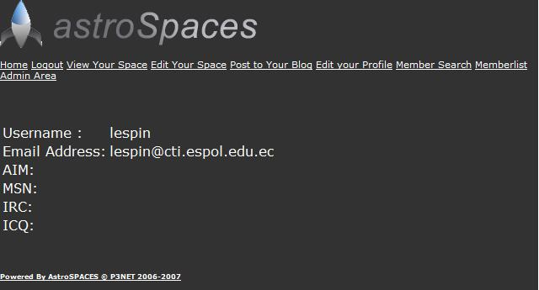
Figura 2.1: Vista del Perfil de un usuario utilizando astroSpaces

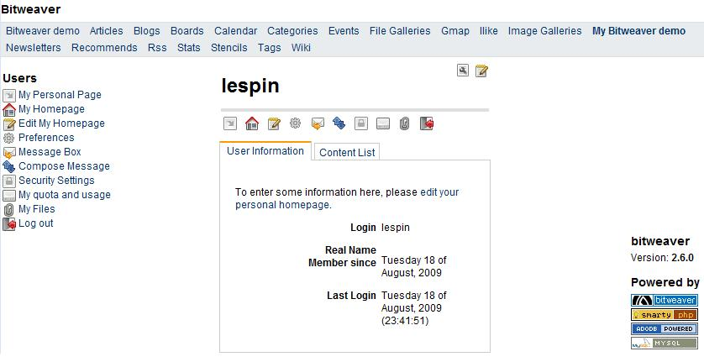
Figura 2.2: Vista del Perfil de un usuario utilizando Bitwear

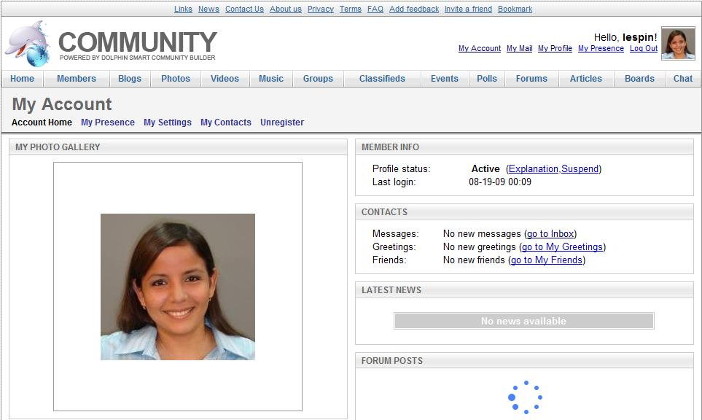
Figura 2.3: Vista de la cuenta de un usuario en Dolphin

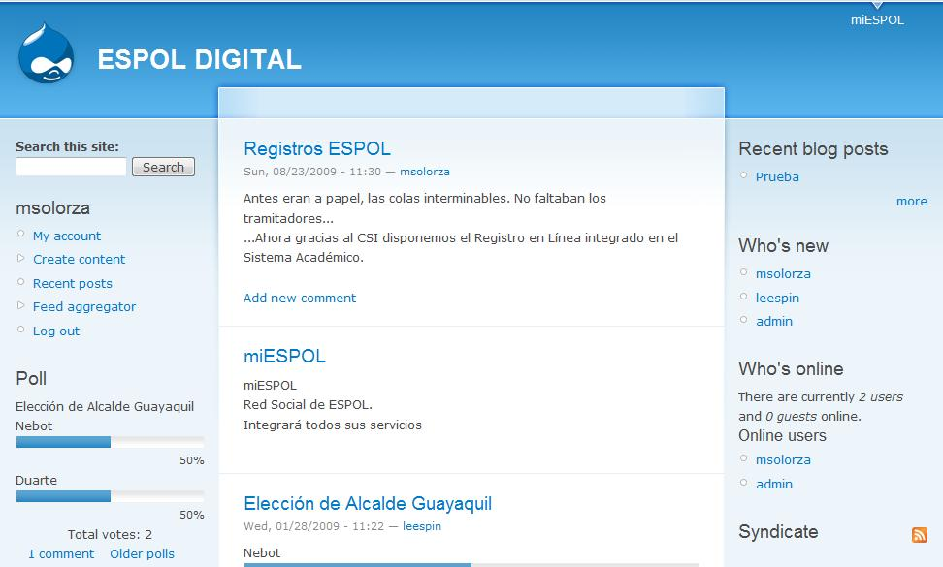
Figura 2.4: Página de inicio de una cuenta en Drupal

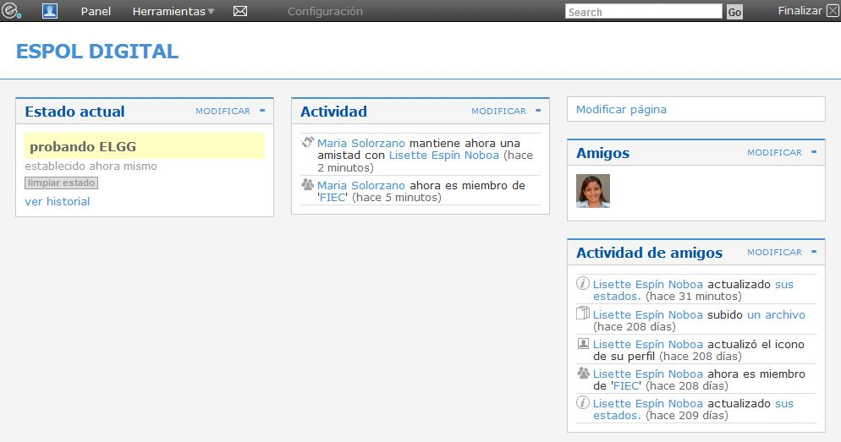
Figura 2.5: Página principal (panel) de una cuenta en Elgg

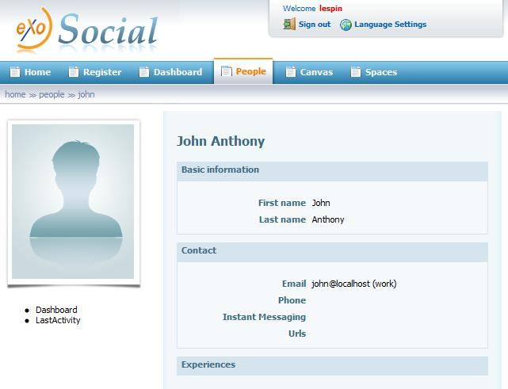
Figura 2.6: Perfil de un usuario utilizando exoSocial
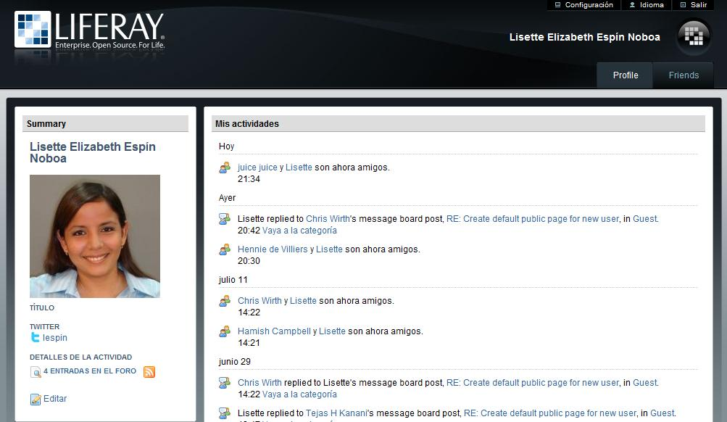
Figura 2.7: Vista del perfil de un usuario en Liferay

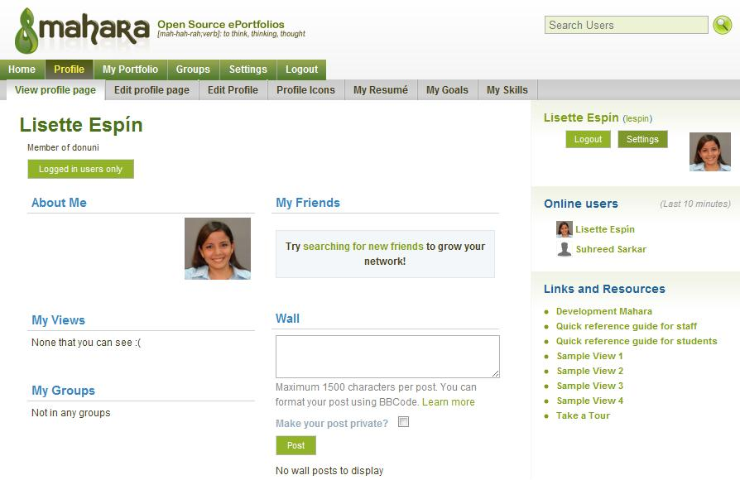
Figura 2.8: Perfil de usuario utilizando MAHARA
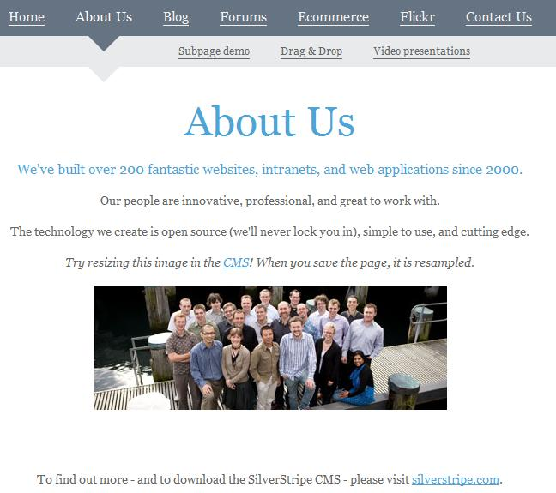
Figura 2.9: Sección ABOUT US de una página en SilverStripe
De estas 9 aplicaciones o plataformas de código libre, se decidió escoger LIFERAY, pues es una de las más completas plataformas web para redes sociales, (ver Tabla 1.4). Su gran similitud con Facebook, permitirá que los usuarios lo utilicen fácilmente.
Liferay permite la administración de usuarios, grupos, comunidades, roles, portlets (widgets), páginas, etc. Gracias a su libre distribución en la Web, se podrá acoplar todas sus funciones a nuestros requerimientos. Como segunda opción se consideró la plataforma ELGG por su interfaz sencilla, compatibilidad con widgtes y facilidad de desarrollo.

Una de las principales características de Liferay, es que se muestra como un portal que permite agregar portlets de forma personalizada para cada usuario. Un portlet es lo mismo que un widget, puede ser una funcionalidad independiente del portal en general. Además le permite al usuario especificar qué contenidos publicar y cuáles no, dándole así una mayor privacidad a la información del usuario.

Gracias a los resultados obtenidos en la encuesta general de usabilidad y satisfacción del usuario en la última etapa de este proyecto, se definieron las aplicaciones sociales que estarán disponibles para los usuarios, y con la ayuda del análisis de las alternativas de redes sociales que se encuentran en la Web se establecieron los requerimientos que miESPOL necesita en esta primera fase, en función de los objetivos y el alcance de este proyecto. Además, se escogió la solución más apropiada para el desarrollo de este proyecto, el cual cumple con todas los requerimientos necesarios detallados en el siguiente capítulo.

CAPíTULO III.

DISEÑO

En este capítulo se detallará el diseño del portal web para ESPOL Digital, el cual abarca todos los componentes necesarios, mencionados anteriormente en el Capítulo II de este documento.
Además se incluirá el diseño del plan de pruebas, el cual servirá para medir el rendimiento, eficiencia y facilidad de uso del sistema.

  - Arquitectura
La arquitectura a utilizar para el desarrollo de este proyecto será la basada en Componentes, para aprovechar el principio de reutilización de software, lo cual promueve una implementación que permite el uso funcional de éstos sobre diferentes sistemas.
Antes de analizar los componentes de este proyecto, es necesario revisar de manera general todos los elementos que intervienen en una Red Social.

Esquema General de la Red Social para ESPOL Digital
Desde un punto de vista general o externo, se puede captar todos los elementos necesarios y obligatorios para la correcta implementación de una Red Social para ESPOL Digital.

Figura 3.1: Estructura de la Red Social para ESPOL Digital

- Servidores Externos
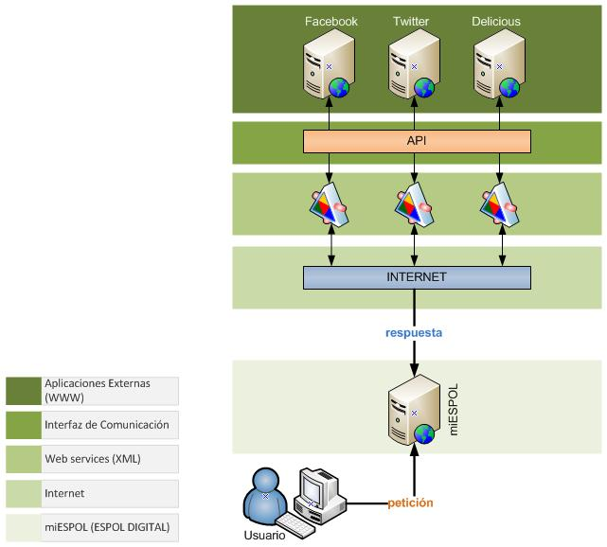
Figura 3.2: Esquema de comunicación usuario final - servidores externos

La administración de estos servidores es independiente, es decir, su correcto funcionamiento no depende de la ESPOL. Aquí se alojan todos los sitios de redes y aplicaciones sociales de todo el mundo, tales como: Facebook, Twitter, Delicious, etc.
La mayoría de estas aplicaciones ofrecen la información de sus usuarios por medio de una API un conjunto de librerías con métodos o funciones listas para invocar y obtener ciertos datos. Estos datos la mayoría de veces se encuentran en formato XML. Las aplicaciones que no ofrecen una API, comparten su información por medio de Web Services, los cuales también retornan sus resultados en formato XML.
La petición siempre la realizará el usuario desde el portal de miESPOL (accedido desde la Web), de manera transparente, y es el portal quién tratará de comunicarse con las aplicaciones externas por medio de las APIs ó Web Services que estos ofrezcan. Una vez obtenido el resultado se trabajarán los datos (parsear) para luego ser mostrados.

- Servidores Internos
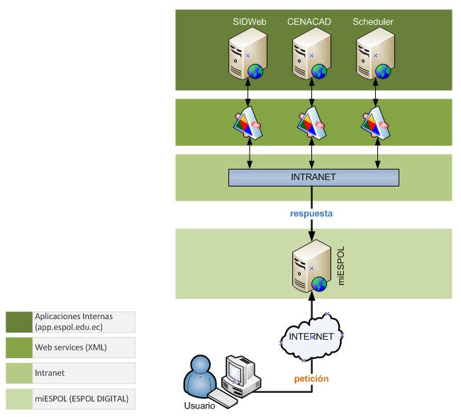
Figura 3.3: Esquema de comunicación usuario final - servidores internos
Son aquellos administrados directamente por la ESPOL, tal es el caso de: SIDWeb, CENACAD, Correos, Scheduler, etc. Dentro de este conjunto se encuentran también los servidores de ESPOL Digital, los cuales alojarán al portal web, la base de datos y los archivos que suban los usuarios.
Su esquema de comunicación es muy similar al esquema de los servidores externos, con la única variante que no es necesaria la capa de Internet, puesto que estos servicios y miESPOL se encuentran en la misma intranet (espol.edu.ec).

- Conectividad
Gracias a que este portal estará disponible vía Web, podrá ser accedido desde cualquier navegador (browser) con conexión a Internet, en cualquier parte del mundo.
- Usuarios
Toda persona con conexión a Internet podrá acceder a este portal como “Invitado (guest)”, y solo aquellos que posean cuenta de ESPOL (@espol.edu.ec) gozarán de mayores beneficios en cuanto a la personalización de su espacio, y el uso de aplicaciones sociales.

  - Componentes
La vista micro de este Sistema consiste en la arquitectura interna de cada elemento analizado en la vista macro, también llamados componentes.

- Servidores Internos
Como se explicó anteriormente, estos servidores son de ESPOL lo cual implica que cualquier Unidad Académica o Administrativa puede estar a cargo de uno de estos. Para este proyecto solo tomaremos en cuenta los servidores necesarios para implementar una Red Social para ESPOL Digital.

- Servidor Web y Servidor de Aplicaciones
Aquí se alojará el portal web denominado “miESPOL”, el cual estará basado en el proyecto de código abierto “LIFERAY”, que utiliza tecnologías como Java J2EE/JEE, Hibernate, JSR, AJAX, Webservices, MySQL, Tomcat, entre otros.
La arquitectura del Portal es la siguiente:
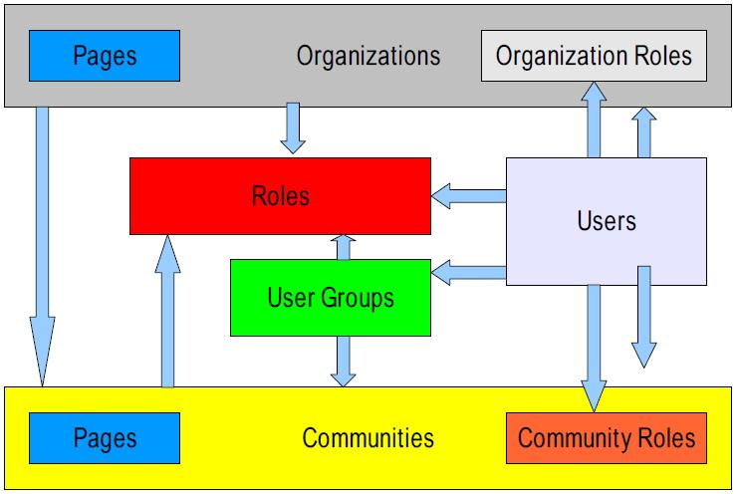
Figura 3.4: Estructura Portal Liferay

Esta distribución nos ayuda a mantener un alto nivel de seguridad en el portal, y permite que la administración de sus recursos sea consistente. En la Figura 3.4 cada flecha se lee como “puede ser miembro de”, esto quiere decir: las Organizaciones pueden ser miembros de las Comunidades, las comunidades pueden ser miembros de los Roles, Los usuarios pueden ser miembros de todo. Esto en cuanto a colecciones de usuarios, los permisos son exclusivos de los roles.

El servidor de aplicaciones será el mismo servidor web, puesto que las aplicaciones están desarrolladas con tecnología JSR (portlets) los cuales son pequeñas aplicaciones web ó contenidos web embebidos en el portal.

Liferay provee una lista de portlets por defecto, agrupados por categorías. Además es compatible con los gadgets de Google, estos últimos también son pequeñas aplicaciones web independientes de la aplicación web que los embeban.

miESPOL en sus inicios dispondrá de ciertos portlets incluidos en Liferay por default, y además de portlets desarrollados exclusivamente para los usuarios de ESPOL. Cabe recalcar que miESPOL podrá instalar cualquier portlet con la condición que sea desarrollado bajo la tecnología JSR.
Cada portlet agregado en una página de usuario se lo podrá compartir, de tal manera que se lo pueda embeber en cualquier aplicación web, por medio de código HTML (incluso como aplicación de Facebook)

Son muchas las ventajas de esta tecnología, de las cuales se destacan:
  - Modos (vista, edición, ayuda, impresión, etc.)
  - Estados de ventana (normal, maximizado, minimizado)
  - Portabilidad (Se lo desarrolla una sola vez, y puede ser instalado en varias aplicaciones web diferentes)

Como se mencionó en el CAPÍTULO II, los usuarios podrán crear páginas públicas y privadas. Por defecto se les asignará 1 página de cada tipo a todos los usuarios que ingresen a miESPOL por primera vez. Estas páginas estarán pre-cargadas con portlets por defecto, y el usuario decidirá si mantiene la configuración recomendada de su sitio o la cambia a su gusto.
Todas las páginas creadas desde miESPOL podrán ser administradas por sus usuarios, permitiendo la personalización de las mismas incluyendo:
  - Tipo de página (portlets, contenido web, etc.)
  - Estilo de Página (fondo, colores, estilos, plantillas, etc.)
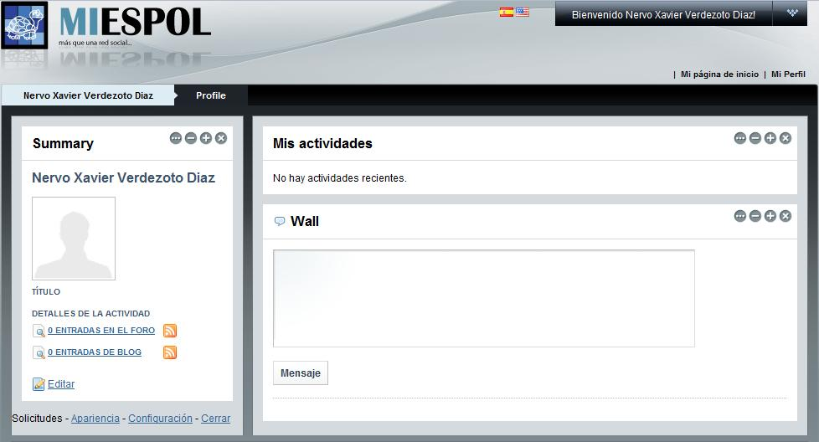
Figura 3.5: Perfil de Usuario, estilo por defecto (JEDI)
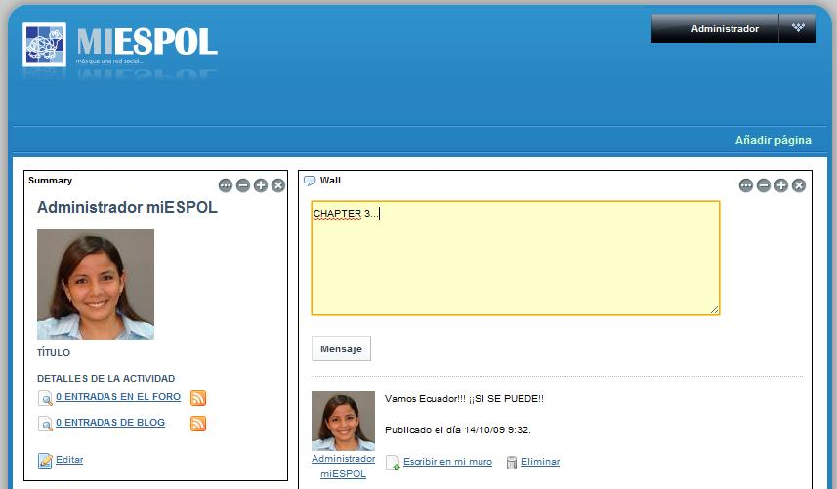
Figura 3.6: Perfil de Usuario, estilo ENVISION

- Servidor de Base de Datos
La base de datos será la encargada de almacenar toda la información de los usuarios, obtenidos por LDAP en su primer inicio de sesión y los demás registros (roles, grupos, páginas, comunidades, contenido web, etc.) con que el usuario interactúe dentro del portal.
miESPOL soporta varios motores de bases de datos: DB2, Derby, Hypersonic, MySQL, Oracle, P6Spy, PostgreSQL, SQL Server y Sybase.
- Servidor de Archivos
Existirá también un servidor de archivos, el cual almacenará las cuentas de correo electrónico que cada usuario registre, siempre y cuando acceda a este dentro del portal. También almacenará la galería de imágenes de cada usuario, permitiendo además poder acceder a esas carpetas por WebDAV (acceso desde el explorador de archivos del Sistema Operativo).

  - Diseño de plan de pruebas
Las pruebas a realizar nos ayudarán a obtener indicadores que serán claves al momento de poner en producción el portal Web. Estas pruebas han sido dividas en 2 tipos:

- Pruebas de Carga
Por medio de scripts programados, se simularán simultáneamente “n” solicitudes al portal Web hasta que el servidor Web colapse. De esta manera se medirá el número máximo permitido de usuarios conectados al sistema al mismo tiempo.
- Pruebas de Usabilidad
Según la teoría de Jakob Nielsen [1], para las pruebas de usabilidad es suficiente seleccionar 5 personas, pero para nuestro caso se seleccionará un grupo de 10 personas al azar, preferiblemente personas con pocas habilidades en computación, y se les solicitará que realicen ciertas tareas dentro del portal web, para medir la eficiencia y eficacia del Sistema considerando los siguientes factores:
  - Tiempo promedio en que un usuario se demora realizando cierta actividad.
  - Número de errores cometidos al realizar las actividades.
  - Satisfacción al concluir la prueba (tensión, satisfecho, molesto, etc.)
Las tareas a realizar por cada prueba se especifican en los anexos de este documento.

En este capítulo se planteó la arquitectura del proyecto, basándonos en la red social de código abierto Liferay, el cual es un portal web, que integra las aplicaciones sociales por medio de portlets. Además se estructuró el plan de pruebas para obtener indicadores en base a 3 aspectos: 1) satisfacción de los usuarios después de usar miESPOL, 2) nivel de usabilidad que el sitio ofrece y 3) nivel de eficiencia de sus principales funciones.

CAPíTULO IV.

IMPLEMENTACIÓN Y PRUEBAS
Este capítulo describe los detalles de la implementación del sistema, tales como los requerimientos de hardware, software y otros factores que son importantes en la instalación y su puesta en producción.

  - Plataforma de Implementación
La implementación del sistema fue realizada en el ambiente de desarrollo Netbeans IDE 6.5, utilizando la versión 1.5.0_17 del JVM (Java Virtual Machine) y el pluggin portal-pack-plugin-3_0_all para la creación rápida y sencilla de portlets.
Además se probó el ambiente de desarrollo Eclipse, para la creación de portlets utilizando el pluggin Lomboz, con soporte solo hasta la versión 4.x de Liferay.

  - Requerimientos de Funcionamiento
Para poner en producción el sistema miESPOL, se requiere de un servidor que permita alojar el portal web, la base de datos y el sistema de archivos. Este servidor puede tener como sistemas operativos: Linux, Windows o Mac OSX. Para efectos de pruebas se utilizó Eucalyptus como servidor virtual con Linux de sistema operativo. También se hicieron pruebas con una máquina con Windows Vista como servidor.

  - Software
Para instalar Liferay, se utilizó el paquete liferay-portal-tomcat-5.5-5.2.2 el cual ya incluye Tomcat como servidor Web.
Se utilizó la versión 5.2.2 de Liferay, basándonos en el proyecto de código abierto liferay-portal-src-5.2.2 disponible en la Web, para las modificaciones en el portal.
Se utilizó MySQL como motor de base de datos.

  - Hardware
El servidor utilizado para pruebas dispone de las siguientes características:
    - Memoria Ram: 1GB
    - Capacidad Disco Duro: 11GB

  - Instalación
Para instalar Liferay en el servidor, se pueden seguir los pasos sugeridos en su sitio oficial, pero no son suficientes para miESPOL, debido a cambios realizados en el portal y en la base de datos.
Los pasos que sugerimos realizar sobre un servidor con las características antes planteadas se encuentran detallados en el ANEXO A: Instrucciones para la Instalación de miESPOL.

  - Pruebas
Como se mencionó en el capítulo III de este documento, se realizaron dos tipos de pruebas para evaluar el sistema.
    - Las pruebas de carga se realizaron utilizando 2 sistemas Open Source, los cuales ayudaron a medir los tiempos de respuesta de los requerimientos utilizados en las pruebas, estos son Badboy [19] versión 2.0.7 y Jakarta Jmeter [20] 2.3.4. Estas pruebas se realizaron de 10:00 a 14h00, utilizando la red inalámbrica del CTI dentro de ESPOL con una laptop como cliente con 3GB de memoria RAM y un procesador Core 2 Duo.
    - Las pruebas de usabilidad las realizaron 10 personas, entre ellas 7 hombres y 3 mujeres. La prueba enfatizó las tareas críticas del sistema, para evaluar la complejidad de las mismas y tratar de mejorarlas con la retroalimentación del usuario.

Las novedades fueron registradas en un formulario utilizando Google Docs y se encuentran publicadas en la dirección Web: http://spreadsheets.google.com/pub?key=tIkrQKnlF26dreJHepTjjiw&output=html.
El cuestionario que llenaron los usuarios que realizaron las pruebas también se encuentran publicados en la Web en la dirección: http://spreadsheets.google.com/pub?key=ttNeqd0G76Nl16sEJe-j6mQ&output=html.

  - Análisis de Resultados
El siguiente análisis se basa en los resultados obtenidos durante las pruebas y encuestas realizadas para la implementación del actual proyecto.

Según las pruebas de carga realizadas con el sistema Badboy (ver ANEXO B: Formulario para las pruebas de carga) sobre el portal miESPOL con las características del servidor de pruebas (ver sección 4.4), se comprobó que el sistema tiende a rechazar requerimientos cuando empieza a tener más de 100 hilos concurrentes. A continuación se detallan los resultados de cada prueba de carga:

    - Prueba #1: Index (ver Tabla H. 1)
      - Requerimientos:
        - Página principal de miESPOL
      - Resultados:
El sistema presentó una eficiencia del 100% con 10 y 100 hilos concurrentes lo cual indica que con ese número de usuarios conectados al mismo tiempo, el sistema no presenta ningún inconveniente. Con 1000 hilos concurrentes, el sistema obtuvo el 7.7% de eficiencia.

    - Prueba #2: Login (ver Tabla H. 2)
      - Requerimientos:
        - Página principal de miESPOL
        - Login (Inicio de sesión utilizando CAS)
      - Resultados:
El sistema presentó una eficiencia del 100% para cargas con 10 y 100 hilos, pero obtuvo una eficiencia del 53.43% para cargas con 1000 hilos. Cabe recalcar que los requerimientos no atendidos fueron los del sistema miESPOL, pues todos los requerimientos del login utilizando CAS se ejecutaron satisfactoriamente.
    - Prueba #3: Portlets (ver Tabla H. 3)
      - Requerimientos:
        - Página principal de miESPOL
        - Login (Inicio de sesión utilizando CAS)
        - Agregar portlet Twitter
        - Quitar portlet Twitter
      - Resultados:
En esta prueba, el sistema logró una eficiencia del 100% solo con cargas de 10 hilos, para las cargas con 100 y 1000 hilos obtuvo 90.53% y 36.17% de eficiencia respectivamente.
    - Prueba #4: Twitter (ver Tabla H. 4)
      - Requerimientos:
        - Página principal de miESPOL
        - Login (Inicio de sesión utilizando CAS)
        - Configuración cuenta de Twitter
        - Envio de Tweet utilizando portlet Twitter
      - Resultados:
Para la prueba con 10 hilos, el sistema obtuvo una eficiencia del 100%, con 100 hilos 79.57% y con 1000 hilos 37.36% de eficiencia.

Según las pruebas y la encuesta de usabilidad se obtuvieron los siguientes indicadores:
De la población total de miembros de la comunidad politécnica se encuestó una muestra de 10 personas escogidas aleatoriamente dentro de la ESPOL. El 70% de estas personas eran hombres de entre 20 y 31 años de edad, y el 30% de mujeres entre 19 y 34 años de edad. En promedio fueron encuestados personas de 27 años de edad.

Los servicios de ESPOL más utilizados entre los encuestados son SIDWeb, CENACAD y Académico. Un fenómeno a esperarse pues estos 3 sistemas son de uso obligatorio en la ESPOL. El siguiente servicio más usado es el SATT (sistema para aprobación de tesis y temarios) orientado para aquellos estudiantes de niveles superiores interesados en empezar sus tesis. A continuación le siguen los servicios DSpace (repositorio de tesis de grado de la ESPOL) para estudiantes graduados, y Scheduler (Sistema de Horario de Clases y Exámenes) para estudiantes de pre-grado. Por último el Sistema ControlAC (control académico) orientado a profesores. De estos 7 servicios que ESPOL brinda a su comunidad, se eligieron 3 para la primera versión de miESPOL: SIDWeb, CENACAD y Scheduler, debido a la gran demanda entre los estudiantes de pre-grado (ver Figura F. 5).
Las aplicaciones sociales más utilizadas entre los encuestados son Facebook y Youtube, seguidos por Slideshare, Twitter y Delicious (ver Figura F. 6) y la red social preferida por estas personas es Facebook (ver Figura F. 10). Como muestran estos datos, el 80% de estas personas prefieren Facebook por diversos motivos, entre los más importantes: facilidad de uso y acceso las 24 horas del día (ver Tabla F. 1). Por esta tendencia, se ha incluido en miESPOL un portlet de sugerencia de amigos, basado en la lista de amigos en Facebook cruzándola con los usuarios de ESPOL. Además, se incluyen portlets para Twitter y Delicious.

Con respecto a la usabilidad de miESPOL, se encontraron críticas en cuanto a la facilidad de uso del sistema, pues existen tareas cuyo procedimiento es muy complejo y en algunos casos las instrucciones del sistema no son muy intuitivas para el usuario, lo que acarrea pérdida de tiempo en la ejecución de estas tareas (ver desde la Figura F. 11 hasta la Figura F. 17). La mayoría de los encuestados están de acuerdo en que puede llegar a ser fácil aprender a usar miESPOL (ver Figura F. 19). No obstante, según las novedades registradas en las pruebas de usabilidad, 3 de las 11 tareas propuestas, fueron las más críticas, por el tiempo requerido para culminar cada tarea y por no ser intuitivo para el usuario (ver Tabla G. 1). Estas tareas críticas, fueron: Prueba #1 - Iniciar sesión, Prueba #2 - Cambiar plantilla de portal y Prueba #8A - Crear nuevo contenido Web. Esta última fue la tarea más complicada para los usuarios por la complejidad en el manejo de imágenes, registrando un tiempo promedio de 3 minutos con 43 segundos, habiendo cometido 3,56 errores en promedio antes de culminar la tarea. Solo el 20% de los usuarios que realizaron la prueba #8A consideraron intuitiva la tarea.

Por último, los encuestados en sus opiniones abiertas acerca de miESPOL, muchos coinciden en que se deben mejorar aspectos de interfaz, para poder encontrar fácil y rápidamente las opciones del sistema. Por ejemplo, el botón INICIO en miESPOL, similar en funcionalidad al del sistema operativo Windows, no es visible en primera instancia, y además los usuarios no logran identificarlo como un botón de menú.

Este capítulo muestra la tecnología requerida y los pasos a seguir para implementar miESPOL. Además incluye el análisis de los resultados obtenidos en las pruebas, y la retroalimentación de los usuarios encuestados, en base a sugerencias ó problemas encontrados en el sistema, los cuales serán considerados en futuras versiones.

CONCLUSIONES Y RECOMENDACIONES

- miESPOL es un portal Web, que cumple con los objetivos planteados en este proyecto, pues es una red social que le permite a sus usuarios crear comunidades o simplemente relacionarse con otros usuarios de tal manera que puedan compartir recursos como fotos, videos, mensajes, etc. También se logró integrar en una primera fase, los servicios de ESPOL más utilizados por los estudiantes, tales como SIDWeb, CENACAD y Scheduler, con el propósito de tener un acceso directo a estos servicios con un solo login/ingreso al sistema.
- Se analizaron algunas propuestas disponibles en la Web, tanto públicas como privadas en modo de prueba (Open Source y privativas respectivamente) con la finalidad de analizar las funciones más comunes y utilizadas en una red social, lo cual nos dio la pauta para el desarrollo de miESPOL y sus opciones.
- Además de analizar las funcionalidades de ciertas aplicaciones sociales, se analizaron en detalle las plataformas Open Source, las cuales servirían como base para el desarrollo de miESPOL. Cada una de estas plataformas fueron probadas tanto en su ejecución en línea como en el desarrollo de nuevas funcionalidades, por esta razón se optó por elegir aquellas que permiten la integración de widgets/portlets, pues su implementación es independiente del sitio o portal Web.
- Las redes sociales hoy en día tienen una gran acogida, y muchas personas a nivel mundial ya son parte de una de estas, por ejemplo Facebook. Esto puede ser una limitante al tratar de implementar una nueva red social, pues los usuarios tendrán que duplicar en ciertos casos sus fotos, archivos, mensajes, etc. Esto se puede evitar creando más que una red social, una aplicación más llamativa y útil para el usuario, en el caso particular de la ESPOL incluir en todos los servicios que esta institución ofrece, brindándole al usuario un acceso directo y rápido a la información.
- Para ampliar la gama de portlets disponibles en miESPOL, se recomienda liberar gratuitamente un API que le permita a la comunidad de desarrolladores politécnicos el desarrollo fácil de nuevas aplicaciones.
- Según los resultados obtenidos en las pruebas de usabilidad, para futuras versiones de miESPOL se deberá mejorar las interfaces de usuario, de tal manera que las opciones disponibles estén más visibles y sean fáciles de usar.
- Tomando en cuenta los resultados obtenidos en las pruebas de carga, se recomienda mejorar los indicadores de eficiencia para conexiones concurrentes de más de 1000 usuarios, para el portal en producción.

GLOSARIO

- AGPL, Licencia Pública General de Affero. Es íntegramente una GNU GPLv2 con una cláusula nueva (sección 2d): Añade la obligación de distribuir el software si éste se ejecuta para ofrecer servicios a través de una red de ordenadores.
- API, una interfaz de programación de aplicaciones es el conjunto de funciones y procedimientos (o métodos, si se refiere a programación orientada a objetos) que ofrece cierta biblioteca para ser utilizado por otro software como una capa de abstracción.
- Autenticación, proceso de verificación de identidad digital.
- Cookies, es un fragmento de información que se almacena en el disco duro del visitante de una página web a través del navegador web, a petición del servidor de la página.
- Etiqueten, palabras asociadas a un objeto, denotando ciertas características o significados.
- Eucalyptus, (http://open.eucalyptus.com) es una infraestructura de software para implementar cloud computing. Utiliza herramientas de código abierto e implementa una interfaz compatible con Amazon EC2, S3 y EBS (http://aws.amazon.com/).
- GPL, GNU General Public License (GPL). Licencia que declara que el Software es Libre y lo protege de intentos de apropiación.
- Internet, es un conjunto descentralizado de redes de comunicación interconectadas, que utilizan la familia de protocolos TCP/IP, garantizando que las redes físicas heterogéneas que la componen funcionen como una red lógica única, de alcance mundial.
- Jacob Nielsen, sostiene que 5 es el número máximo de personas que deberían participar en las evaluaciones de la usabilidad. Con el número de usuarios mencionados es posible descubrir el 85% de los problemas de usabilidad en una interfaz, agregar más usuarios es un desperdicio de recursos.
- Máquina cliente, computador en el cual un usuario accede a una aplicación.
- Objetos sociales, “Es la razón por la que dos personas hablan entre ellas, en vez de hablar con algún otro” McLeod.
- Open Source, software libre, libre de licencias (desarrollado y distribuido libremente)
- Parsear, proceso de analizar una secuencia de símbolos a fin de determinar su estructura gramatical con respecto a una gramática formal dada. Formalmente es llamado análisis de sintaxis.
- Sitios web ricos, consisten en el aprovechamiento de la experiencia del usuario en herramientas y funciones de escritorio tan naturales como copiar, cortar y pegar, redimensionar columnas, y ordenar etc., con el alcance y la flexibilidad de presentación y despliegue que ofrecen las aplicaciones o páginas Web junto con lo mejor de la multimedia (voz, vídeo, etc.).
- Web 2.0, segunda generación en la historia de la Web basada en comunidades de usuarios y una gama especial de servicios, como las redes sociales, los blogs, los wikis, que fomentan la colaboración y el intercambio ágil de información entre los usuarios.
- Widgets, pequeñas aplicaciones con una determinada funcionalidad.
- XML, Extensible Markup Language. Es un lenguaje de etiquetas extensible desarrollado por la W3C, permite definir la gramática de lenguajes específicos (similar al HTML).

ANEXOS

ANEXO A: Instrucciones para la Instalación de miESPOL

Para poner en producción miESPOL, en un servidor con sistema operativo UNIX se recomienda seguir las siguientes instrucciones:
- Actualizar repositorios LINUX
- Actualizar HOSTNAME
- Instalar JAVA VIRTUAL MACHINE
    - Configurar CLASSPATH
- Instalar MySQL
    - Crear base de datos para miespol
    - Crear usuario para miespol
- Descargar Liferay 5.2.2 (incluido Tomcat 5.5)
  - liferay-portal-tomcat-5.5-5.2.2.zip
- Descomprimir liferay-portal-tomcat-5.5-5.2.2.zip
    - Eliminar carpeta 7COGS Hook
    - Setear MySQL como motor de base de datos
(portal-ext.properties)
- Dar permisos de ejecución a los archivos .sh de Tomcat en Liferay
- Iniciar por primera vez el servicio Tomcat (embebido en liferay)
- Configuración #1 LIFERAY
    - Iniciar como usuario test
    - Cambiar nombre usuario test por un usuario de ESPOL (administrador)
    - Instalar tema JEDI
    - Configuración (Autenticación CAS, OPENID, IDIOMA, etc.)
- Detener el servicio Tomcat
- Realizar los cambios en la base de datos
  - Nuevos campos en tablas: User_ y Contact_
- Actualizar archivos:
    - Agregar nuevos campos en formulario de redes sociales:
enterprise_admin->user->social_network.jsp
    - Agregar nuevos campos de ESPOL en el formulario:
enterprise_admin->user->details.jsp
    - Agregar nuevos campos de ESPOL en el formulario:
enterprise_admin->settings->authentication_ldap.jspf
    - Ocultar sección de administración de contraseña:
enterprise_admin->categories_navigation.jspf
- Actualizar template JEDI
    - Agregar links Mi página de Inicio y Mi Perfil
liferay-jedi-theme->templates->portal-normal.vm
- Agregar imagen (delicious)
    - Copiar logos para nuevas redes sociales (delicious.jpg y delicious_logo.jpg)
webapps\ROOT\html\themes\control_panel\images\enterprise_admin.
- Actualizar portal-ext.properties
  - Setear nuevos valores predeterminados.
- Reemplazar jars, con los cambios realizados en el protal
  - (portal-impl, portal-client, portal-kernel, portal-service)
- Configurar DWR y copiar clases
  - Copiar dwr.jar
  - Modificar archivo web.xml dentro de WEB-INF, permitiendo el acceso a las invocaciones utilizando DWR.
  - Crear archivo dwr.xml dentro de WEB-INF
  - Agregar clases involucradas dentro del archivo dwr.xml
- Iniciar servicio Tomcat
- Ingresar a miESPOL (http://IP_SERVIDOR:PUERTO)
- Iniciar sesión como administrador
  - El usuario de ESPOL que reemplazó el usuario TEST
- Parametrizar autenticación (Enterprise-->Settings)
  - Activar CAS
  - Actualizar parámetros de conexión LDAP
- Instalar nuevos portlets
  - CENACAD, SIDWeb, Scheduler, Delicious, Twitter, Suggestion of friends based-Facebook friends.

ANEXO B: Formulario para las pruebas de carga

# | Función | # Hilos | # Respuestas | # Errores | Eficiencia | Tiempo  promedio de respuesta
1 | Index
2 | Login
3 | Portlets
4 | Twiter

ANEXO C: Cuestionario para las pruebas de usabilidad
En la Web: http://spreadsheets.google.com/viewform?formkey=dHROZXFkMEc3Nk5sMTZzRUplLWo2bVE6MA

DATOS PERSONALES

Nombre: ______________________________________________________
Edad:_____ Género:_____ Carrera:______________________________

Importante: Toda la información provista en el presente experimento será utilizada con fines investigativos únicamente.

CUESTIONARIO DE EVALUACIÓN

Sección 1: Funcionalidad (Eficiencia, Eficacia, Fácil de usar)
Antes de empezar cada prueba, primero deberá leer todo su contenido. A continuación se le formularán ciertas actividades, las cuales serán cronometradas y evaluadas según la culminación de las mismas.

- PRUEBA #1
- Ingrese a la dirección: http://200.10.150.61:8080
- Por favor inicie sesión con su usuario del correo de ESPOL

- PRUEBA #2
- Ingrese a su página de perfil “Mi Perfil”
Su perfil es público, lo podrán ver todos los usuarios
- En su página de perfil, cambie la “Plantilla de Página”, de tal manera que la distribución del contenido de la página quede en 2 columnas de igual tamaño (50/50).

- PRUEBA #3
- Ingrese a su página de inicio “Mi página de Inicio”
Su página de inicio es privada, solo podrá ser accedida por usted.
- Agregue el portlet CENACAD
- Agregue el portlet TWITTER

IMPORTANTE: Busque la opción “Añadir portlet”. Un portlet es una aplicación pequeña independiente del portal o sitio Web. Esta aplicación desempeña una tarea específica para lo cual fue creada.

- PRUEBA #4
- Elimine el portlet CENACAD
- Maximice el portlet TWITTER

- PRUEBA #5
- Utilizando el portlet DIRECTORIO, busque a la persona CRISTINA GUERRERO
- Si la encontró, acceda al perfil de CRISTINA y propóngala como amigo

- PRUEBA #6
- Vuelva a su página de inicio
- Diríjase a la sección MI CUENTA
- Ingrese en el casillero CARRERA, la carrera que usted está siguiendo en la ESPOL
- Cambie su foto de perfil
La foto se llama perfil.jpg y se encuentra en la carpeta test dentro del escritorio

- PRUEBA #7 A
- En esa misma ventana, diríjase al menú “Mis Páginas”
- Luego seleccione la opción “Páginas Privadas”
- Verifique que esté en la sección “Páginas”
- Ahora agregue una nueva página:
  - Dicha página será de tipo PORTLETS y se llamará ESPOL
- Dentro de la sección páginas (área de color blanco) aparecerá en el lado central-izquierdo, la lista de todas sus páginas, en este caso privadas. Notará que la última página es la que acaba de crear.

- PRUEBA #7 B
- Regrese a su página de inicio
- Diríjase a la página ESPOL (la que acaba de crear)
- Agregue los portlets CENACAD, SIDWeb y Scheduler que se encuentran en la categoría ESPOL

- PRUEBA #8 A
- Diríjase a la sección MI CUENTA
- Luego de clic a la opción CONTENIDO WEB
- Añada un nuevo CONTENIDO WEB e ingrese lo siguiente:
NOTICIAS
50 AÑOS DE ESPOL
- La imagen (logo.jpg) la encontrará en la carpeta IMAGES ubicada en el escritorio del equipo.
- Guarde los cambios, con nombre ESPOL50.
- Anote el número IDENTIFICADOR asignado a su nuevo contenido creado.

- PRUEBA #8 B
- Diríjase a la sección Mis Páginas.
- Agregue una nueva página pública.
- Dicha página será de tipo CONTENIDO WEB y se llamará “NEWS”.
- Ingrese como IDENTIFICADOR, el número que anotó en la prueba anterior.

- PRUEBA #9
- Por medio del CHAT de miESPOL, envíe un mensaje al usuario ADMINISTRADOR, indicando que terminó la prueba y espere su respuesta.

NOTA: En cada prueba se registrará si culminó o no la prueba, el número de errores cometidos, el tiempo empleado para terminar la prueba, sugerencias y comentarios.

ANEXO D: Formulario para registro de novedades en pruebas de usabilidad
En la Web: http://spreadsheets.google.com/ccc?key=0AjU_YosOJj4AdElrclFLbmxGMjZkcmVKSGVwVGpqaXc&hl=en&pli=1
Por cada cuestionario de usabilidad (Anexo B) se registrarán los siguientes datos:

Cuestionario: # ____
# | % Progreso | Resultado Esperado | Tiempo Invertido | # Errores Cometidos | Fue Intuitivo | Sugerencias
1
2
3
4
5
6
7ª
7B
8A
8B
9
% Progreso: Porcentaje de cuán avanzada está la prueba. 0% nada, 100% terminó la prueba.
Resultado Esperado: En caso de culminar la prueba al 100%, el resultado esperado medirá la eficiencia del Sistema.
Tiempo: minutos:segundos:microsegundos

ANEXO E: Cuestionario General (Usabilidad y Satisfacción del usuario)
DATOS PERSONALES

Nombre:______________________________________________________
Edad: _____ Género: _____ Carrera: ____________________________

Importante: Toda la información provista en el presente experimento será utilizada con fines investigativos únicamente.

CUESTIONARIO DE EVALUACIÓN
Sección 1: Información General
- ¿Ha ingresado alguna vez a uno de los siguientes sitios de ESPOL?
SIDWeb: Si ___ No ___
CENACAD: Si ___ No ___
Scheduler: Si ___ No ___
Académico: Si ___ No ___
DSpace: Si ___ No ___
SATT: Si ___ No ___
ControlAC: Si ___ No ___
Otro Servicio de ESPOL: ________________________________

- ¿Ha ingresado alguna vez a uno de los siguientes sitios?
Delicious: Si ___ No ___
Facebook: Si ___ No ___
Twitter: Si ___ No ___
Youtube: Si ___ No ___
SlideShare: Si ___ No ___
Otra aplicación Social: __________________________________

Sección 2: Información General sobre Redes Sociales
- ¿Cuánta experiencia tiene usando Redes Sociales?
___ Ninguna ___ Poca ___Mucha
Si contestó POCA o MUCHA por favor continúe con la pregunta 1.2

- ¿Con qué frecuencia accede usted a las Redes Sociales?
___ Nunca ___ Rara vez ___ A menudo ___ Siempre

- ¿Principalmente para qué utiliza usted las Redes Sociales? (Escoja solo 1)
___ Conocer nuevos amigos
___ Mantenerme en contacto con mis amigos
___ Marketing / Negocios
___ Causa Benéfica

- ¿Cuál es la red social que más frecuenta? (Escoja solo 1)
___ Facebook ___ Hi5 ___ LinkedIn ___ Twitter ___ Otros

- ¿Según su respuesta anterior, por qué ha elegido esa Red Social? (opción múltiple)
___ Fácil de Usar
___ Me mantiene informado automáticamente
(no utilizo refresh en la página)
___ Es Ordenado
___ Siempre está activo, siempre puedo acceder a él
___ Puedo crear eventos e invitar a amigos
___ Me permite personalizar mi página principal
___ Me brinda privacidad en mis datos

Sección 3: Usabilidad
Califique de 1 a 5 los siguientes enunciados de acuerdo a la escala planteada a continuación:
1 Total Desacuerdo - 5 Total Acuerdo.
# | miESPOL | ESCALA
 |  | 1 | 2 | 3 | 4 | 5
 | Le facilita el acceso a la información de otros sitios de ESPOL
 | Le ahorra tiempo
 | Cumple con sus expectativas
 | Es fácil de usar
 | Se puede usar sin instrucciones previas
 | Es intuitivo
 | Puede ser usado con éxito siempre

Sección 4: Facilidad de Aprendizaje
# | Según su experiencia con miESPOL | ESCALA
 |  | 1 | 2 | 3 | 4 | 5
 | Aprendí a usarlo rápido
 | Es fácil aprender a usarlo

Sección 5: Preguntas Abiertas
- Liste en orden de importancia (de mayor a menor), qué aspectos deben ser mejorados en miESPOL.

- Comente que aspectos de la interfaz de miESPOL deben ser mejorados (incluido portlets)

- ¿Cuáles son sus impresiones finales al participar en esta prueba?

ANEXO F: Respuestas a cuestionario general

Sección 1: Información General:

Figura F. 1: Encuestados por género

Figura F. 2: Encuestados por rangos de edad

Figura F. 3: Encuestados según nivel académico

Figura F. 4: Servicios de ESPOL (global)

Figura F. 5: Servicios de ESPOL (por nivel académico)

Figura F. 6: Servicios Sociales (Web 2.0)

Sección 2: Información general sobre Redes Sociales

Figura F. 7: Experiencia en uso de Redes Sociales

Figura F. 8: Frecuencia de acceso a Redes Sociales

Figura F. 9: Principal motivo para utilizar redes sociales

Figura F. 10: Red Social más frecuentada entre los encuestados

¿Según su respuesta anterior, por qué ha elegido esa Red Social? | Facebook | Hi5 | Twitter
Fácil de Usar | 75% | 100% | 100%
Me mantiene informado automáticamente (no utilizo refresh en la página) | 63% | 0% | 100%
Es Ordenado | 50% | 0% | 100%
Siempre está activo, siempre puedo acceder a él | 75% | 0% | 100%
Puedo crear eventos e invitar a amigos | 63% | 0% | 0%
Me permite personalizar mi página principal | 38% | 0% | 0%
Me brinda privacidad en mis datos | 38% | 0% | 0%

Tabla F. 1: Motivos para utilizar la red social escogida en la pregunta anterior

Sección 3: Usabilidad

Figura F. 11: miESPOL facilita el acceso a la información de ESPOL

Figura F. 12: miESPOL le ahorra tiempo

Figura F. 13: miESPOL cumple con sus expectativas

Figura F. 14: miESPOL es fácil de usar

Figura F. 15: miESPOL puede utilizarse sin instrucciones previas

Figura F. 16: miESPOL es intuitivo

Figura F. 17: miESPOL puede ser usado con éxito siempre

Sección 4: Facilidad de Aprendizaje

Figura F. 18: Experiencia con miESPOL (personal)

Figura F. 19: Experiencia con miESPOL (general)

Sección 5: Preguntas Abiertas

Liste en orden de importancia (de mayor a menor), qué aspectos deben ser mejorados en miESPOL.
    - El administrador de imágenes debe ser pensado para usuarios no expertos.
    - La sección de agregar un contenido privado como público no debería pedir ningún código. Se debería poder seleccionar de una lista de páginas.
    - Cambio de layout
    - Ingreso de imágenes
    - La interacción y los iconos...
    - Cambios en algunas opciones no fáciles de interpretar o llegar de un lado a otro
    - El icono de inicio
    - Las instrucciones
    - Mejorar las opciones del ingreso de imágenes y/o documentos
    - El código de identificador creo que debería ser reemplazado con otro tipo de búsqueda
    - Resaltar ciertas opciones de mayor importancia para el acceso a las tareas principales que se pueden usar en el sitio.
    - Organización
    - visibilidad, consistencia, affordance, colores, spanglish, retroalimentación
    - Que sea más práctico, sencillo... sin necesidad de ir una tras otra cosa para poder editar algo o agregar algo.
    - La combinación de colores, creo que la mayoría de la gente somos visuales antes que funcionales
Tabla F. 1 Respuestas a pregunta abierta: ¿Qué aspectos deben ser mejorados en miESPOL?

Comente que aspectos de la interfaz de miESPOL deben ser mejorados (incluido portlets)
    - El menú de las opciones principales del usuario debería ser cambiado tanto en diseño, como el lugar que ocupa en la página. Debería ser más visible.
    - Falta un icono de ayuda, visible al primer clic
    - Metáfora del menú de inicio no es intuitiva en entornos web
    - Demasiadas opciones de configuración
    - Botones de guardar no se ven
    - Los menús
    - Cambios en botones que no se logran ver como los del chat
    - Instrucciones de los menús de la izquierda con los de la derecha, ya que no se si buscar la instrucción en los de la derecha o los de la izquierda...No sé cual es la principal...
    - Colores de las instrucciones a seguir
    - Mejorar el color de la barra de chat
    - Mensajes de confirmación
    - Ubicación de botones de guardar
    - Color del menú izquierdo las letras estaban plomas
    - Unificar el idioma de los contenidos (inglés y español).
    - Presentación
    - Los subtítulos, colores , ventanas(consistencia), mapeo de iconos
    - Diseño
Tabla F. 2 Respuestas a pregunta abierta: ¿Qué aspectos de la interfaz de miESPOL deben ser mejorados?

¿Cuáles son sus impresiones finales al participar en esta prueba?
    - Me parece una iniciativa interesante tratar de reunir todos los servicios de la ESPOL en uno solo.
    - Necesario usar frecuentemente el sistema para aprovecharlo al máximo
    - Al comienzo fue un poco difícil saber donde están las cosas. A la larga siempre uno se acostumbra a utilizar el sistema
    - Es un sistema con información valiosa, sin embargo hay que tratar de cambiar ciertos aspectos de la usabilidad y la funcionalidad
    - Considero que si se mejoran ciertos aspectos de usabilidad, como los indicados arriba y antes mencionados durante la encuesta, seguro que será una buena herramienta como red social dentro de la institución.
    - Estuve perdida al inicio, creo q añadirle un escenario sería bueno a la prueba.
    - Pero tiene cosas interesantes la aplicación.
    - Algunas de las instrucciones de la prueba no están totalmente claras.
    - Muy práctico para el estudiante tener todo en un solo lugar, evitar búsquedas innecesarias, estar siempre conectado a la comunidad de ESPOL.
    - Debería ser para empresas búsquedas de trabajo
    - Un poco difícil, pero me puedo adaptar, es útil , pero para un usuario que no sea de computación y tenga un nivel bajo de aplicaciones web le podría parecer fastidioso
    - Como cualquier software se vuelve fácil de usar una vez que pasamos largo rato viendo cada cosa, pero en general creo que entre más sencillo será mejor
Tabla F. 3 Respuestas a pregunta abierta: ¿Cuáles son sus impresiones finales al participar en esta prueba?

ANEXO G: Respuestas a pruebas de usabilidad

# Prueba | % Progreso | Resultado Esperado (SI) | Tiempo Invertido | # Errores cometidos | ¿Fue Intuitivo? (SI)
1 | 90 | 90% | 1:20:12 | 1,00 | 30%
2 | 80 | 80% | 2:18:09 | 3,50 | 20%
3 | 100 | 100% | 1:35:49 | 1,33 | 70%
4 | 100 | 100% | 0:18:54 | 0,11 | 90%
5 | 100 | 100% | 0:56:05 | 0,11 | 100%
6 | 100 | 100% | 1:36:28 | 0,11 | 80%
7A | 100 | 100% | 1:19:29 | 0,44 | 60%
7B | 100 | 100% | 1:07:00 | 1,11 | 60%
8A | 95 | 90% | 3:43:39 | 3,56 | 20%
8B | 100 | 100% | 1:29:16 | 0,56 | 70%
9 | 100 | 100% | 1:05:13 | 0,67 | 60%
* Valores promedio, en base a las novedades registradas en las pruebas de usabilidad
Tabla G. 1: Valores promedio de las novedades registradas en las pruebas de usabilidad

# Prueba | % Progreso | Resultado Esperado | Tiempo Invertido | # Errores cometidos | ¿Fue Intuitivo? | Sugerencias
1 | 100 | Si | 1:05:00 | 0 | No
2 | 100 | Si | 2:57:00 | 1 | No | Confusión con menú de portlets y menú de portal. Poner un ícono de configuración en el botón de inicio
3 | 100 | Si | 1:06:00 | 0 | Sí
4 | 100 | Si | 0:14:00 | 0 | Sí
5 | 100 | Si | 0:40:00 | 0 | Sí
6 | 100 | Si | 2:05:00 | 0 | Sí | El botón guardar no se ve
7A | 100 | Si | 1:20:00 | 0 | Sí | Identificar con diferente color la sección subpáginas
7B | 100 | Si | 1:36:00 | 0 | Sí | Problemas con Regresar a mi Comunidad y Regresar a Home.
8A | 100 | Si | 3:55:00 | 0 | No | Agregar Imagen botón VER SERVIDOR no es intuitivo. No restringir colocar imágenes en el root o crear por default una carpeta
8B | 100 | Si | 0:02:00 | 0 | No | Seleccionar página no colocar identificador
9 | 100 | Si | 0:01:04 | 0 | No
Tabla G. 2: Novedades encuestado #1

# Prueba | % Progreso | Resultado Esperado | Tiempo Invertido | # Errores cometidos | ¿Fue Intuitivo? | Sugerencias
1 | 100 | SI | 0:43:34 |  | No | No está intuitivo el LOGIN
2 | 100 | SI | 4:25:42 | 5 | No | No asocia el menú inicio como menú principal. En su segundo intento cambió el layout pero no vio el botón guardar.
3 | 100 | SI | 0:30:17 | 0 | Sí
4 | 100 | SI | 0:07:37 | 0 | Sí
5 | 100 | SI | 0:17:05 | 0 | Sí
6 | 100 | SI | 0:54:26 | 0 | Sí
7A | 100 | SI | 0:43:08 | 0 | Sí
7B | 100 | SI | 0:25:57 | 0 | Sí
8A | 100 | SI | 0:02:27 | 0 | No | Insertar imagen no fue intuitivo (botón add server)
8B | 100 | SI | 0:49:00 | 0 | Sí
9 | 100 | SI | 0:30:31 | 0 | Sí
Tabla G. 3: Novedades encuestado #2

# Prueba | % Progreso | Resultado Esperado | Tiempo Invertido | # Errores cometidos | ¿Fue Intuitivo? | Sugerencias
1 | 100 | SI | 0:35:02 | 0 | No | Colocar mejor el botón login
2 | 100 | SI | 3:31:26 | 10 | No | No relaciona el menú inicio.
3 | 100 | SI | 0:31:39 | 0 | Sí | No vio la sección de búsqueda de portlet
4 | 100 | SI | 0:09:19 | 0 | Sí
5 | 100 | SI | 0:57:28 | 1 | Sí | Confusión con portlet de Comunidad
6 | 100 | SI | 0:54:38 | 0 | Sí | El botón guardar no está tan visible. Debería la cuenta estar no editable.
7A | 100 | SI | 1:12:58 | 0 | Sí | Menú izquierdo de administración se pierde
7B | 100 | SI | 0:01:30 | 1 | No | No está intuitivo el regresar a página de inicio. El inicio se confunde con Home
8A | 100 | SI | 2:26:24 | 1 | Sí | Confusión de contenido web (diferente autor)
8B | 100 | SI | 1:12:22 | 0 | Sí
9 | 100 | SI | 1:19:39 | 2 | No | No vio el chat abajo
Tabla G. 4: Novedades encuestado #3

# Prueba | % Progreso | Resultado Esperado | Tiempo Invertido | # Errores cometidos | ¿Fue Intuitivo? | Sugerencias
1 | 100 | Si | 3:16:06 | 4 | Sí | No encuentra LOGIN
2 | 100 | Si | 0:57:26 | 1 | Sí | Se confundió con el botón de configuración de abajo
3 | 100 | Si | 1:10:30 | 5 | No | No utilizó la búsqueda de portlets
4 | 100 | Si | 0:18:22 | 0 | Sí
5 | 100 | Si | 1:05:53 | 0 | Sí
6 | 100 | Si | 1:09:12 | 0 | Sí
7A | 100 | Si | 3:21:16 | 3 | No | No permitir que ingrese páginas en blanco. Confusión con distribución de opciones
7B | 100 | Si | 1:24:35 | 2 | Sí | Confusión al regresar a la página de inicio desde el panel de control.
8A | 50 | No | 4:08:45 | 5 | No | Confusión al insertar la imagen
8B | 100 | Si | 2:10:07 | 3 | No | Confusión para ir a la sección mis Páginas
9 | 100 | Si | 1:51:18 | 1 | Sí | Sugiere agregar botón enviar (o de alguna manera decir que de enter) además mostrar de mejor manera el botón minimizar y cerrar
Tabla G. 5: Novedades encuestado #4

# Prueba | % Progreso | Resultado Esperado | Tiempo Invertido | # Errores cometidos | ¿Fue Intuitivo? | Sugerencias
1 | 0 | No | 1:34:07 | 3 | No | Mostrar el Login en primera página
2 | 0 | No | 3:23:07 | 4 | No | Mostrar la opción en la pantalla de administración
3 | 100 | Si | 2:51:39 | 1 | Sí | Lo hizo sobre página Mi Perfil (por tema)
4 | 100 | Si | 0:11:14 | 0 | Sí
5 | 100 | Si | 2:15:25 | 0 | Sí | Proponer ó Solicitar, dejar solo una palabra
6 | 100 | Si | 2:59:34 | 0 | Sí | botón guardar está muy lejos
7A | 100 | Si | 1:17:14 | 0 | Sí | En el listado de páginas mencionar "tus paginas creadas"
7B | 100 | Si | 1:17:14 | 1 | No | Regresar del Panel de Control a páginas "mi comunidad" no se entiende. Tomar como referencia página del SRI
8A | 100 | Si | 5:17:24 | 5 | No | No permitir lo de la raiz de la imagen, ni lo de crear carpeta
8B | 100 | Si | 5:15:21 | 0 | No | Mejorar tabs de los menús
9 | 100 | Si | 1:00:34 | 0 | No | La barra de abajo ponerla de otro color
Tabla G. 6: Novedades encuestado #5

# Prueba | % Progreso | Resultado Esperado | Tiempo Invertido | # Errores cometidos | ¿Fue Intuitivo? | Sugerencias
1 | 100 | Si | 1:05:20 | 0 | No | Esperaba ver un botón de inicio de sesión más visible, directamente en la página inicial
2 | 100 | Si | 2:21:42 | 7 | No | Separar opciones de página y de portal en el menú principal. En La ventana Disposición (cambiar plantilla) no se ve el botón Guardar
3 | 100 | Si | 1:36:43 | 2 | Sí
4 | 100 | Si | 0:25:58 | 0 | Sí | El ícono de maximizar no es intuitivo
5 | 100 | Si | 0:55:35 | 0 | Sí | Mejorar la interacción de mensajes luego de un evento
6 | 100 | Si | 1:30:07 | 0 | Sí | Botón de guardar no se ven, subirlos en el área blanca.
7A | 100 | Si | 1:06:20 | 0 | Sí | Color menú izquierdo parece que las opciones están deshabilitadas
7B | 100 | Si | 1:07:26 | 0 | Sí | Color de menú de páginas cambiar
8A | 100 | Si | 3:20:42 | 3 | Sí | Mejorar textos en la ventana de agregar imagen. Ordenar los nuevos contenidos por fecha desc.
8B | 100 | Si | 1:17:48 | 2 | Sí | Mejorar identificador del contenido web (cargar lista)
9 | 100 | Si | 0:26:29 | 0 | Sí | Chat también debe estar en la administración
Tabla G. 7: Novedades encuestado #6

# Prueba | % Progreso | Resultado Esperado | Tiempo Invertido | # Errores cometidos | ¿Fue Intuitivo? | Sugerencias
1 | 100 | Si | 1:09:13 | 0 | No | Login colocarlo visible en la página de inicio. Permitir cambiar de idioma en la página inicio
2 | 100 | Si | 0:24:33 | 0 | Sí | Botón inicio debe tener un nombre pues ahí están todas las funciones. Corregir traducciones
3 | 100 | Si | 1:30:04 | 0 | No
4 | 100 | Si | 0:08:37 | 0 | Sí
5 | 100 | Si | 0:32:34 | 0 | Sí
6 | 100 | Si | 1:46:00 | 0 | Sí | Botón de guardar debería estar en la sección blanca
7A | 100 | Si | 0:48:30 | 0 | Sí | Mejorar diferencias entre tabs (fondos de páginas)
7B | 100 | Si | 1:07:00 | 1 | No | Desde el panel de control no se entiende por donde regresar a la página de inicio
8A | 100 | Si | 3:29:07 | 2 | No | La interacción del upload está complicado, una opción sería crear una carpeta por defecto
8B | 100 | Si | 0:59:35 | 0 | Sí | El identificador se pudo ingresar en el mismo momento de crear la página, no esperar a que refresque y seleccionar la página.
9 | 100 | Si | 0:47:35 | 0 | Sí | Debería aparecer el chat en el panel de control
Tabla G. 8: Novedades encuestado #7

# Prueba | % Progreso | Resultado Esperado | Tiempo Invertido | # Errores cometidos | ¿Fue Intuitivo? | Sugerencias
1 | 100 | Si | 1:18:04 | 1 | No | El login está muy escondido
2 | 100 | Si | 0:57:36 | 0 | No | La opción de MI PERFIL y MI PAGINA DE INCIO está muy botado, debería ir a la izquierda. Ó más visible. El cambio de plantilla debería ir en una opción CONFIGURACIÓN
3 | 100 | Si | 0:43:12 | 0 | Sí
4 | 100 | Si | 0:14:00 | 0 | Sí | Colores de portlets
5 | 100 | Si | 0:45:23 | 0 | Sí | Cambiar el texto "Proponer como amigo" a "Enviar solicitud de amistad"
6 | 100 | Si | 1:37:52 | 1 | Sí | El botón guardar no está muy visible
7A | 100 | Si | 0:51:33 | 0 | No | La lista de páginas no se aprecian, hay mucho desorden
7B | 100 | Si | 2:23:17 | 5 | No | Confusión con página de Inicio de miEspol y Mi Página de Inicio. También confusión al regresar a mis páginas desde el panel de control. Organizar el menú principal, opciones de la página actual separado con opciones de miEspol
8A | 100 | Si | 5:28:48 | 5 | No | El menú contenido Web debe llamarse "mis paginas web". Se debe filtrar/organizar los contenidos web por categoría. El botón Ver Servidor debe llamarse Ver carpetas. Mensajes traducirlos. Mostrar mensajes de carpetas, y ya ingresar dentro de mi carpeta y no de root
8B | 100 | Si | 1:11:46 | 0 | Sí | Primeros datos al ingresar página también debe estar dentro de una pestaña
9 | 100 | Si | 2:28:06 | 3 | No | Colocar un ícono de chat, o que resalte más la barra gris de abajo
Tabla G. 9: Novedades encuestado #8

# Prueba | % Progreso | Resultado Esperado | Tiempo Invertido | # Errores cometidos | ¿Fue Intuitivo? | Sugerencias
1 | 100 | Si | 1:22:09 | 0 | Si
2 | 0 | No | 2:36:36 | 6 | No
3 | 100 | Si | 2:09:26 | 2 | Si
4 | 100 | Si | 0:14:44 | 0 | Si
5 | 100 | Si | 0:51:12 | 0 | Si | Cambiar el icono de proponer amigo (mas intuitivo)
6 | 100 | Si | 0:55:14 | 0 | No | El botón menú no es muy intuitivo
7A | 100 | Si | 1:10:49 | 1 | No | Quitar sección sub-secciones
7B | 100 | Si | 0:45:00 | 0 | Si | El añadir portlet no descuadre el portal
8A | 100 | Si | 4:25:34 | 6 | No | No intuitivo subir imagen
8B | 100 | Si | 1:12:50 | 0 | Si
9 | 100 | Si | 1:23:44 | 0 | Si
Tabla G. 10: Novedades encuestado #9

# Prueba | % Progreso | Resultado Esperado | Tiempo Invertido | # Errores cometidos | ¿Fue Intuitivo? | Sugerencias
1 | 100 | Si | 1:13:25 | 0 | Sí
2 | 100 | Si | 1:26:27 | 1 | No | Configuración en el menú
3 | 100 | Si | 3:48:37 | 2 | No | Mayor visibilidad para el ícono de Añadir portlet
4 | 100 | Si | 1:05:12 | 1 | No | Símbolo de maximizar no es intuitivo. El botón de apariencia tampoco
5 | 100 | Si | 1:00:11 | 0 | Sí | Traducción mejorar
6 | 100 | Si | 2:12:34 | 0 | No | No poner todo en el botón menú
7A | 100 | Si | 1:23:02 | 0 | No | No se entiende el añadir subpágina
7B | 100 | Si | 1:02:01 | 0 | Sí
8A | 100 | Si | 4:42:14 | 5 | No | Deberían indicar que se debe crear una carpeta para ingresar foto
8B | 100 | Si | 0:41:55 | 0 | Sí | Colores despistan (mucho color blanco)
9 | 100 | Si | 1:03:15 | 0 | Sí | Colocar WRAP en el chat. El chat también debería aparecer en el panel de control
Tabla G. 11: Novedades encuestado #10

ANEXO H: Resultados pruebas de carga

# | Función | # Hilos | # Respuestas | # Errores | Eficiencia | Tiempo  promedio de respuesta
1 | Index | 10 | 326 | 0 | 100% | 1.051 ms
2 |  | 100 | 367 | 0 | 100% | 17.976 ms
3 |  | 1.000 | 6.003 | 5541 | 7,70% | 63.440 ms
Tabla H. 1 Resultados Prueba de carga “Index” (http://200.10.150.61:8080)

# | Función | # Hilos | # Respuestas | # Errores | Eficiencia | Tiempo  promedio de respuesta
1 | Login | 10 | 346 | 0 | 100% | 1.021 ms
2 |  | 100 | 1.542 | 0 | 100% | 4.660 ms
3 |  | 1.000 | 11.152 | 5.193 | 53,43% | 34.802 ms
Tabla H. 2 Resultados Prueba de carga “Login” (http://200.10.150.61:8080)

# | Función | # Hilos | # Respuestas | # Errores | Eficiencia | Tiempo  promedio de respuesta
1 | Portlets | 10 | 209 | 0 | 100% | 1.887 ms
2 |  | 100 | 1.510 | 143 | 90,53% | 4.314 ms
3 |  | 1.000 | 10.462 | 6.678 | 36,17% | 45.667 ms
Tabla H. 3 Resultados Prueba de carga “Portlets” (http://200.10.150.61:8080)

# | Función | # Hilos | # Respuestas | # Errores | Eficiencia | Tiempo  promedio de respuesta
1 | Twitter | 10 | 594 | 0 | 100% | 578 ms
2 |  | 100 | 739 | 151 | 79,57% | 9.216 ms
3 |  | 1.000 | 12.424 | 7.783 | 37,36% | 43.816 ms
Tabla H. 4 Resultados Prueba de carga “Twitter” (http://200.10.150.61:8080)

IMPORTANTE: Los gráficos muestran los tiempos de ejecución (tiempo en segundos ó minutos desde que inicia la prueba) sobre el eje horizontal “x”, y el tiempo de respuesta promedio de varias muestras sobre el eje vertical “y”. Los valores de los tiempos de respuesta promedio son intervalos regulares calculados durante la prueba, basados en las respuestas recibidas durante dichos intervalos.

Prueba de Carga #1: Index

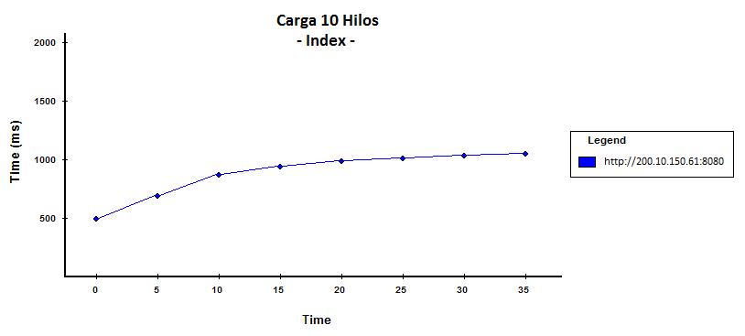
Figura H. 1 Prueba de Carga Página Index, 10 hilos
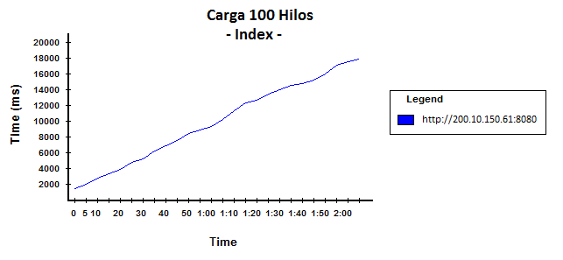
Figura H. 2 Prueba de Carga Página Index, 100 hilos

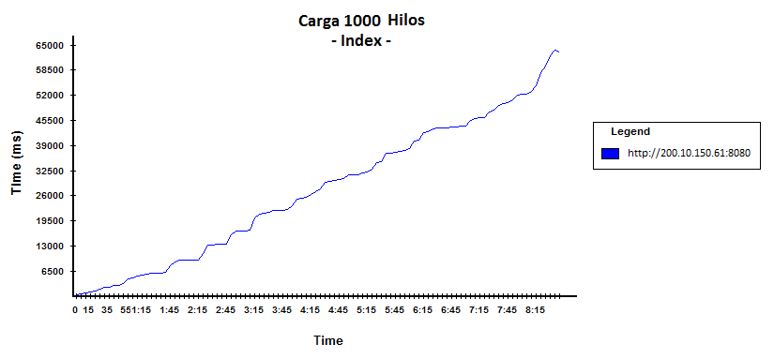
Figura H. 3 Prueba de Carga Página Index, 1000 hilos

Prueba de Carga #2: Login

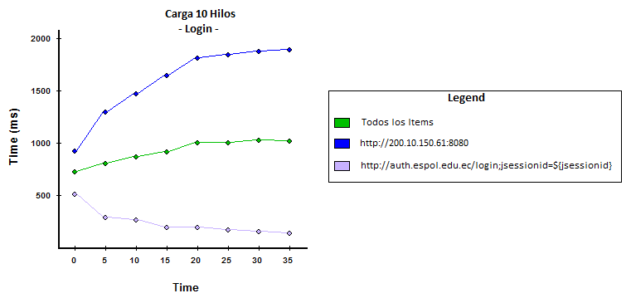
Figura H. 4 Prueba de Carga Login, 10 hilos

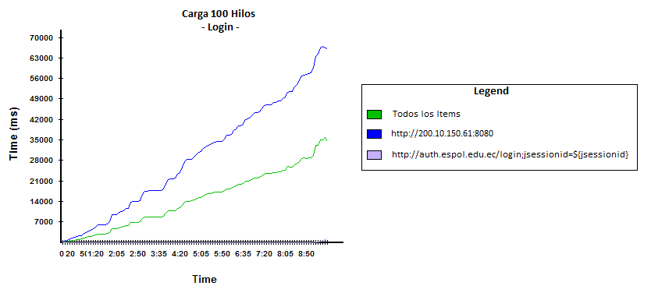
Figura H. 5 Prueba de Carga Login, 100 hilos
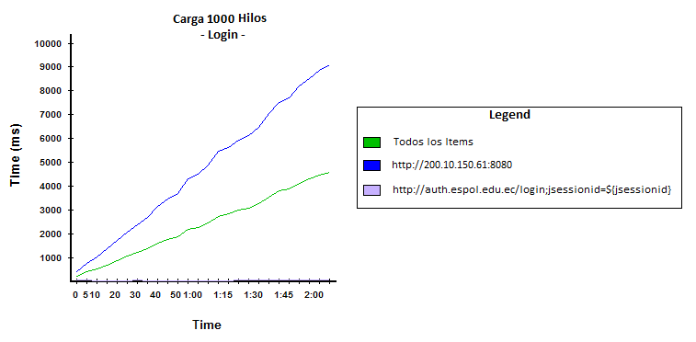
Figura H. 6 Prueba de Carga Login, 1000 hilos

Prueba de Carga #3: Portlets

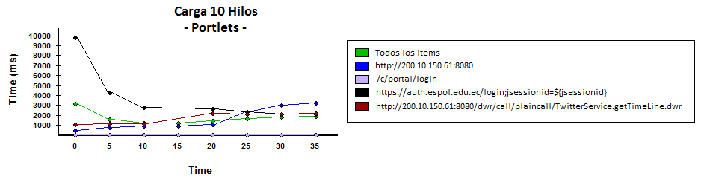
Figura H. 7 Prueba de Carga Portlets, 10 hilos
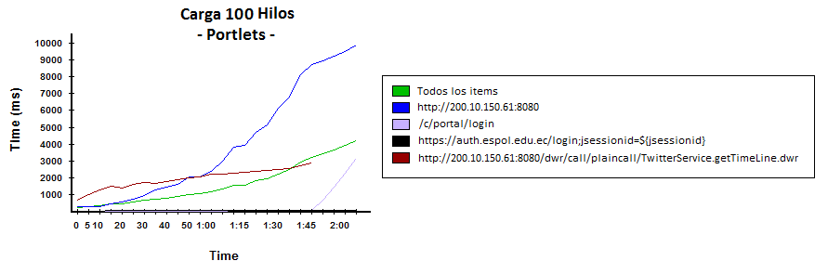
Figura H. 8 Prueba de Carga Portlets, 100 hilos
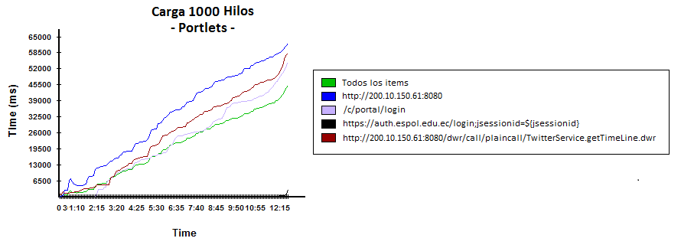
Figura H. 9 Prueba de Carga Portlets, 1000 hilos

Prueba de Carga #4: Twitter

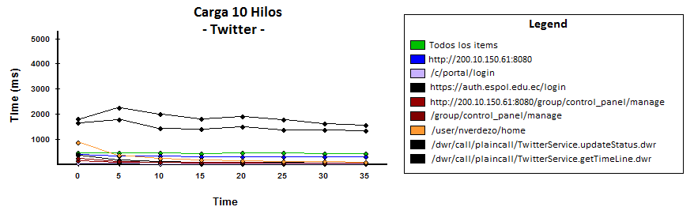
Figura H. 10 Prueba de Carga Twitter, 10 hilos
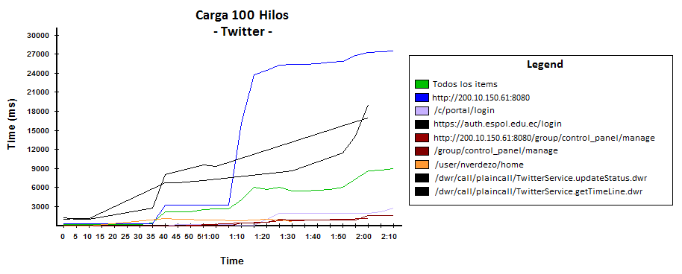
Figura H. 11 Prueba de Carga Twitter, 100 hilos
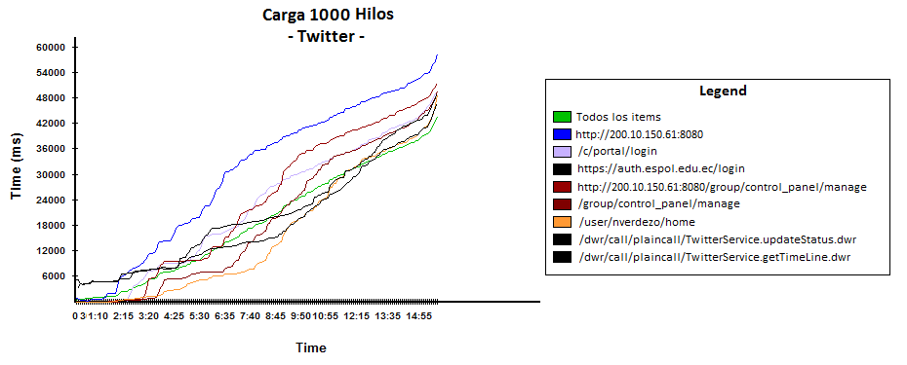
Figura H. 12 Prueba de Carga Twitter, 1000 hilos

REFERENCIAS BIBLIOGRÁFICAS
- Nielsen, Jakob, and Landauer, Thomas K., “A mathematical model of the finding of usability problems”, Proceedings of ACM INTERCHI'93 Conference (Amsterdam, The Netherlands, 24-29 April 1993), pp. 206-213.
- Andreas Pashalidis, Chris J. Mitchell, “A Taxonomy of Single Sign-On Systems”, Information Security and Privacy, Springer Berlin / Heidelberg, 2003, pp. 219.
- Will Richardson, “Blogs, Wikis, Podcasts, and Other Powerful Web Tools for Classrooms”, Corwin Press, 2006.
- Don Tapscott, Anthony D. Williams, “Wikinomics (How Mass Collaboration Changes Everything)”, Portfolio, 2006.
- Ann Bell, “Exploring Web 2.0”, Katty Crosing Press, 2009.
- Web 2.0 Expo San Francisco 2009, http://www.web2expo.com. Último acceso: 20-agosto-2009.
- Implementing the Social Web, http://www.slideshare.net/factoryjoe/2009-web-20-expo. Último acceso: 14-octubre-2009.
- Sala de Prensa de Facebook, http://www.facebook.com/press/info.php?statistics. Último acceso: 25-enero-2010.
- Collection of Social Network Stats for 2009, http://www.web-strategist.com/blog/2009/01/11/a-collection-of-soical-network-stats-for-2009/. Último acceso: 20-agosto-2009.
- Stories Liferay (Casos de studio, sitios implementados con Liferay), http://www.liferay.com/products/liferay-portal/stories. Último acceso: 25-enero-2010.
- OpenID, http://openid.net. Último acceso: 21-octubre-2009.
- OAuth Sitio Oficial, http://oauth.net. Último acceso: 22-octubre-2009.
- Signle sign-on, Enciclopedias y Diccionarios académicos, http://en.academic.ru/dic.nsf/enwiki/464897. Último acceso: 22-octubre-2010.
- GPL, http://es.wikipedia.org/wiki/GNU_General_Public_License. Último acceso:
- Sitios con Drupal, http://drupal.org.es/sitios_con_drupal. Último acceso: 14-septiembre-2009.
- Liferay Community, http://www.liferay.com. Último acceso: 08-febreo-2010.
- Repositorio del código fuente de Liferay en SourceForge, http://sourceforge.net/projects/lportal/files/. Último acceso: 26-marzo-2009.
- Sitio Oficial de Boonex (Dolphin), http://www.boonex.com. Último acceso: 28-octubre-2010.
- Badboy Software, http://www.badboy.com.au/. Último acceso: 12-febrero-2010.
- The Apache Jakarta Project: Jakarta Jmeter, http://jakarta.apache.org/jmeter/. Último acceso: 12-febrero-2010.

